

ПРАВИТЕЛЬСТВО ЧУКОТСКОГО АВТОНОМНОГО ОКРУГА

РАСПОРЯЖЕНИЕ

от | 19 декабря 2025 года | № | 590-рп | г. Анадырь

Об утверждении региональной программы
«Укрепление здоровья и формирование здоровьесберегающей среды» в Чукотском автономном округе федерального проекта
«Здоровье для каждого» национального проекта «Продолжительная и активная жизнь» на 2025-2030 годы

В целях реализации федерального проекта «Здоровье для каждого» национального проекта «Продолжительная и активная жизнь»:
1. Утвердить региональную программу «Укрепление здоровья
и формирование здоровьесберегающей среды» в Чукотском автономном округе федерального проекта «Здоровье для каждого» национального проекта «Продолжительная и активная жизнь» на 2025-2030 годы согласно приложению к настоящему распоряжению.

2. Контроль за исполнением настоящего распоряжения возложить
на Департамент здравоохранения Чукотского автономного округа
(Фадеев П.А.).

Губернатор  Чукотского автономного округа | В. Г. Кузнецов

Приложение
к Распоряжению Правительства
Чукотского автономного округа
от 19 декабря 2025 года № 590-рп

РЕГИОНАЛЬНАЯ ПРОГРАММА
«Укрепление здоровья и формирование здоровьесберегающей среды»
в Чукотском автономном округе федерального проекта «Здоровье
для каждого» национального проекта «Продолжительная и активная жизнь» на 2025-2030 годы

Название региональной программы | «Укрепление здоровья и формирование здоровьесберегающей среды»
Сроки реализации региональной программы | 2025 – 2030 годы
Разработчик региональной программы | Департамент здравоохранения Чукотского автономного округа
Соисполнители региональной программы | Департамент здравоохранения Чукотского автономного округа;  Департамент образования и науки Чукотского автономного округа;  Департамент физической культуры и спорта Чукотского автономного округа;  Департамент социальной политики Чукотского автономного округа;  Департамент культуры и туризма Чукотского автономного округа;  Департамент строительства и жилищно-коммунального хозяйства Чукотского автономного округа;  Департамент сельского хозяйства и продовольствия Чукотского автономного округа;  Управление Федеральной службы по надзору в сфере защиты прав потребителей и благополучия человека  по Чукотскому автономному округу;  Управление по молодежной политике Чукотского автономного округа;  Социально ориентированные некоммерческие организации (СОНКО);  Органы местного самоуправления;  Управление Министерства внутренних дел Российской Федерации по Чукотскому автономному округу;  Государственное бюджетное учреждение здравоохранения «Чукотская окружная больница», в том числе филиалы;  Центр общественного здоровья ГБУЗ «Чукотская окружная больница»;  Средства массовой информации (далее-СМИ);  Бизнеc-сообщество.
Цель региональной  программы | Формирование системы укрепления общественного здоровья путем разработки новых подходов в работе системы профилактики хронических неинфекционных заболеваний;  Увеличение доли граждан в Чукотском автономном округе, ведущих здоровый образ жизни, в 1,5 раза к 2030 году.
Задачи региональной программы | 1.Совершенствование межведомственного  и межсекторального взаимодействия по вопросам профилактики неинфекционных заболеваний, формирования здорового образа жизни (далее – ЗОЖ) и укрепления здоровья населения Чукотского автономного округа.  2.Организация и проведение информационно-коммуникационной кампании по повышению грамотности населения в вопросах здоровья и профилактики заболеваний, повышению мотивации к здоровому образу жизни.  3.Оснащение и дооснащение Центров здоровья для взрослых оборудованием для выявления и коррекции факторов риска развития хронических неинфекционных заболеваний.  4.Разработка, внедрение и реализация программ по укреплению общественного здоровья во всех муниципальных образованиях.  5.Разработка, внедрение и реализация корпоративных программ укрепления здоровья на рабочем месте.  6.Разработка и выполнение комплекса мероприятий, направленных на сокращение потребления населением алкогольной продукции и никотинсодержащей продукции.  7.Привлечение социально ориентированных некоммерческих организаций (СОНКО) и волонтерских движений (ВД) к реализации мероприятий по укреплению общественного здоровья.
Целевые индикаторы и показатели региональной программы | 1. «Доля граждан, ведущих здоровый образ жизни». Единица измерения – процент (%). Значения по годам реализации, год:  2025 г. – 3,3 %;  2026 г. - 5,4 %;  2027 г. - 7,5 %;  2028 г. - 9,5 %;  2029 г. - 11,6 %;  2030 г. – 13,7 %.  2. «Потребление алкогольной продукции на душу населения (в литрах этанола)». Литр чистого (100%) спирта. Значения показателей по годам реализации, год: 2025 г. – 11,53 %;  2026 г. - 10,78 %;  2027 г.- 10,03 %;  2028 г. - 9,28 %;  2029 г. - 8,53 %;  2030 г. – 7,78 %.  3. «Распространенность курения табака в возрасте 15 лет и старше». Единица измерения – процент (%). Изменение наименования показателя на «Распространенность курения табака в возрасте 18 лет и старше». Письмо Министерства здравоохранения Российской Федерации (исх.№: 15-6/И/2-15895 от 11.08.2025г.).  Значения показателей по годам, год:  2025 г. – 34,49 %;  2026 г. – 19,13 %;  2027 г. - 18,67 %;  2028 г. - 18,20 %;  2029 г. – 17,73 %;  2030 г. – 17,26 %.  4. «Доля граждан с факторами риска, выявленными в результате профилактических осмотров и диспансеризации, прошедших углубленное профилактическое консультирование в Центрах здоровья». Единица измерения – процент (%). Тип показателя – возрастающий.  Значения показателей по годам, год:  2025 г. – 15,0 %;  2026 г. – 20,0 %;  2027 г. - 30,0 %;  2028 г. – 40,0 %;  2029 г. – 50,0 %;  2030 г. – 60,0 %.  5. «Доля граждан, для которых Центрами здоровья разработаны индивидуальные программы по ведению здорового образа жизни». Единица измерения – процент (%). Тип показателя – возрастающий.  Значения показателей по годам реализации, год:  2025 г. – 0,0 %;  2026 г. – 20,0 %;  2027 г. - 50,0 %;  2028 г. – 60,0 %;  2029 г. – 80,0 %;  2030 г. – 95,0 %.  6.«Доля граждан, прошедших углубленное профилактическое консультирование в Центрах здоровья, которым рекомендованы индивидуальные программы здорового питания». Единица измерения – процент (%). Тип показателя – возрастающий. Значения показателей по годам, год:  2025 г. – 0,0 %;  2026 г. – 20,0 %;  2027 г. - 50,0 %;  2028 г. – 60,0 %;  2029 г. – 80,0 %;  2030 г. – 95,0 %.  7. «Число предприятий с численностью работников 250 и более, в которых будет осуществляться внедрение корпоративных программ укрепления здоровья на рабочем месте». Единица измерения – единица. Значения показателей по годам, год:  2025 г. – 1,0 ед.;  2026 г. – 1,0 ед.;  2027 г. - 2,0 ед.;  2028 г. – 2,0 ед.;  2029 г. – 2,0 ед.;  2030 г. – 3,0 ед.;  8. «В Чукотском автономном округе в каждом муниципальном образовании разработаны и реализованы программы по укреплению здоровья». Единица измерения – единица. Значения показателей по годам, год:  2025 г. – 3,0 ед.;  2026 г. – 4,0 ед.;  2027 г. - 5,0 ед.;  2028 г. – 6,0 ед.;  2029 г. – 7,0 ед.;  2030 г. – 7,0 ед.
Объемы финансового обеспечения реализации региональной программы | В 2025 году – 1 186,5 тыс. рублей,  средства федерального бюджета: – 1 174,6 тыс. рублей; средства бюджета субъекта Российской Федерации – 11,9 тыс. рублей;  2026 год – 0,0 рублей;  2027 год – 0,0 рублей;  2028 год – 0,0 рублей;  2029 год – 0,0 рублей;  2030 год – 0,0 рублей.
Ожидаемые результаты реализации региональный программы | - Повышение уровня информированности населения в вопросах здорового образа жизни, профилактики хронических неинфекционных заболеваний.  - Формирование практических навыков ведения здорового образа жизни у населения.  - Формирование среды, способствующей ведению гражданами здорового образа жизни, включая здоровое питание (в том числе ликвидацию микронутриентной недостаточности, сокращение потребления соли и сахара), отказ от курения, защиту от табачного дыма, снижение потребления алкоголя, а также рациональную двигательную активность.  4.Увеличение доли граждан В Чукотском автономном округе, ведущих здоровый образ жизни, до 13,7% к 2030 году.

- План мероприятий по реализации региональной программы «Укрепление здоровья и формирование здоровьесберегающей среды» в Чукотском автономном округе федерального проекта «Здоровье для каждого» национального проекта «Продолжительная и активная жизнь» в Чукотском автономном округе
на 2025-2030 годы

№ п/п | Наименование мероприятия | Сроки реализации |  | Ответственные исполнители | Вид документа и характеристика результата
№ п/п | Наименование мероприятия | начало | окончание | Ответственные исполнители | Вид документа и характеристика результата

1. Задача. Совершенствование межведомственного и межсекторального взаимодействия по вопросам профилактики неинфекционных заболеваний, формирования здорового образа жизни (далее – ЗОЖ) и укрепления здоровья населения Чукотского автономного округа.
1.1. | Заседания Межведомственного координационного Совета по формированию здорового образа жизни и профилактике хронических неинфекционных заболеваний в Чукотском автономном округе: по мере необходимости, не реже 1 раз в полугодие | 01.01.2025 | 31.12.2030 | Председатель Межведомственного координационного Совета | Отчет о реализации мероприятия
1.2. | Проведение ежегодного анализа эффективности реализации региональной программы Чукотского автономного округа «Укрепление здоровья и формирование здоровьесберегающей среды» с возможностью внесения изменений – ежегодно, внесение изменений по мере необходимости | 01.01.2025 | 31.12.2030 | Департамент здравоохранения Чукотского автономного округа;  Центр общественного здоровья ГБУЗ «Чукотская окружная больница» | Отчет о реализации мероприятия

2. Задача. Организация и проведение информационно-коммуникационной кампании по повышению грамотности населения в вопросах здоровья и профилактики заболеваний, повышению мотивации к здоровому образу жизни.
2.1. | Организовано проведение тематических недель в соответствии с Планом региональных тематических мероприятий по профилактике заболеваний и ЗОЖ Минздрава России (в год) | 01.01.2025  Еженедельно – 52 раза в год | 31.12.2030 | Департамент здравоохранения Чукотского автономного округа;  Центр общественного здоровья ГБУЗ «Чукотская окружная больница»;  Главные внештатные специалисты по профилям (ГВС) Департамента здравоохранения Чукотского автономного округа; | Отчет о реализации мероприятия
2.2. | Опубликованы интервью специалистов, статьи, новости в региональных СМИ  (в год) | 01.01.2025  2 раза в месяц, не менее 24 раза в год | 31.12.2030 | Департамент здравоохранения Чукотского автономного округа;  Центр общественного здоровья ГБУЗ «Чукотская окружная больница»;  Главные внештатные специалисты по профилям (ГВС) Департамента здравоохранения Чукотского автономного округа; | Отчет о реализации мероприятия
2.3. | Организовано проведение тематических мероприятий (массовых акций, дней здоровья), приуроченных ко Всемирным дням здоровья в соответствии с календарем ВОЗ (в год) | 01.01.2025  не менее 5 раза в год | 31.12.2030 | Департамент здравоохранения Чукотского автономного округа;  Центр общественного здоровья ГБУЗ «Чукотская окружная больница»;  Главные внештатные специалисты по профилям (ГВС) Департамента здравоохранения Чукотского автономного округа; | Отчет о реализации мероприятия
2.4. | Опубликованы посты в социальных сетях (в год) | 01.01.2025  Еженедельно – 52 раза в год | 31.12.2030 | Департамент здравоохранения Чукотского автономного округа;  Центр общественного здоровья ГБУЗ «Чукотская окружная больница»;  Главные внештатные специалисты по профилям (ГВС) Департамента здравоохранения Чукотского автономного округа; | Отчет о реализации мероприятия
2.5. | Проведены лекции, беседы, мастер-классы для различных целевых аудиторий населения (в год) | 01.01.2025  Не менее 52 раза в год. | 31.12.2030 | Центр общественного здоровья ГБУЗ «Чукотская окружная больница»;  Главные внештатные специалисты по профилям (ГВС) Департамента здравоохранения Чукотского автономного округа; | Отчет о реализации мероприятия
2.6. | Опубликованы новости и статьи на официальных сайтах органов государственной власти и подведомственных им организациях (в год) | 01.01.2025  Не менее 24 раза в год. | 31.12.2030 | Департамент здравоохранения Чукотского автономного округа;  Центр общественного здоровья ГБУЗ «Чукотская окружная больница»;  Главные внештатные специалисты по профилям (ГВС) Департамента здравоохранения Чукотского автономного округа; | Отчет о реализации мероприятия
2.7. | Растиражированы полиграфические материалы по вопросам профилактики заболеваний и мотивации граждан к здоровому образу жизни, ответственному отношению к своему здоровью для распространения среди населения (экземпляров в год) | 01.01.2025  Не менее 1000 раз в год. | 31.12.2030 | Центр общественного здоровья ГБУЗ «Чукотская окружная больница»; | Отчет о реализации мероприятия
2.8. | Мониторинг распространенности хронических неинфекционных заболеваний, факторов риска их развития, уровня информированности различных групп населения по вопросам сохранения и укрепления здоровья (анализ форм статистической отчетности, проведение эпидемиологических исследований, социологических опросов) | 01.01.2025  1 раз в полугодие. | 31.12.2030 | Центр общественного здоровья ГБУЗ «Чукотская окружная больница»; | Отчет о реализации мероприятия

3. Задача. Оснащение и дооснащение Центров здоровья для взрослых оборудованием для выявления и коррекции факторов риска развития хронических неинфекционных заболеваний.
3.1. | Действующие Центры здоровья для взрослых дооснащены оборудованием для выявления и коррекции факторов риска развития заболеваний: Центр общественного здоровья ГБУЗ «Чукотская окружная больница»:  2025 г.-1,0;  2026 г.-0;  2027 г.-0;  2028 г-0;  2029 г.-0;  2030 г-0. | 01.01.2025 | 31.12.2030 | Департамент здравоохранения Чукотского автономного округа; | Отчет о дооснащении оборудованием Центров здоровья для взрослых.

4. Задача. Разработка, внедрение и реализация программ по укреплению общественного здоровья во всех муниципальных образованиях.
4.1. | Проведены мероприятия (организационно-методическое консультирование) с представителями муниципальных образований по разработке, внедрению и реализации муниципальных программ по укреплению общественного здоровья. Муниципальным образованиям Чукотского автономного округа переданы методические рекомендации и модельная муниципальная программа для работы | 01.01.2025 | 31.12.2030 | Центр общественного здоровья ГБУЗ «Чукотская окружная больница»; | Отчет о реализации мероприятия
4.2. | Разработаны и утверждены программы по укреплению общественного здоровья во всех муниципальных образованиях Чукотского автономного округа:  2025-3;  2026 - 4;  2027 - 5;  2028 - 6;  2029 – 7;  2030 -7. | 01.01.2025 | 31.12.2030 | Администрации муниципальных образований Чукотского автономного округа | Постановления администраций муниципальных образований Чукотского автономного округа об утверждении программ по укреплению общественного здоровья
4.3. | Проведен мониторинг реализации обновленных программ укрепления здоровья в муниципальных образованиях Чукотского автономного округа:  2025 - 1;  2026 - 1;  2027 - 1;  2028 - 1;  2029 – 1;  2030 - 1. | 01.01.2025 | 31.12.2030 | Центр общественного здоровья ГБУЗ «Чукотская окружная больница»; | Отчет о реализации мероприятия

5. Задача. Разработка, внедрение и реализация корпоративных программ укрепления здоровья на рабочем месте.
5.1 | Проведена информационно-коммуникационная кампания, направленная на мотивацию работодателей к разработке и реализации корпоративных программ здоровья | 01.01.2025 | 31.12.2030 | Центр общественного здоровья ГБУЗ «Чукотская окружная больница»; | Отчет о реализации мероприятия
5.2. | Проведены организационно-методические мероприятия по вопросам внедрения корпоративных программ здоровья на предприятиях (в год) | 01.01.2025 | 31.12.2030 | Центр общественного здоровья ГБУЗ «Чукотская окружная больница»; | Отчет о реализации мероприятия
5.3. | Обновлена форма типовой региональной корпоративной программы здоровья на основе модельной программы «Укрепление здоровья работников» при организационно-методической поддержке Минздрава России, ФГБУ НМИЦ ТПМ Минздрава России | 01.01.2025 | 31.12.2030 | Центр общественного здоровья ГБУЗ «Чукотская окружная больница»; | Прочий тип документа: обновлённая форма типовой региональной корпоративной программы здоровья
5.4. | Проведён мониторинг хода разработки корпоративных программ здоровья на предприятиях Чукотского автономного округа | 01.01.2025 | 31.12.2030 | Центр общественного здоровья ГБУЗ «Чукотская окружная больница»; | Отчёт о ходе разработки корпоративных программ здоровья
5.5. | Проведён мониторинг реализации корпоративных программ здоровья на предприятиях Чукотского автономного округа. | 01.01.2025 | 31.12.2030 | Центр общественного здоровья ГБУЗ «Чукотская окружная больница»; | Отчёт о реализации корпоративных программ здоровья

6. Задача. Разработка и выполнение комплекса мероприятий, направленных на сокращение потребления населением алкогольной продукции и никотинсодержащей продукции.

6.1. | Заседания Межведомственной комиссии по координации мер, направленных на снижение потребления алкоголя в Чукотском автономного округа – 1 раз в квартал | 01.01.2025 | 31.12.2030 | Департамент здравоохранения Чукотского автономного округа; | Протокол заседания Межведомственной комиссии
6.2. | Совершенствование нормативной базы в сфере общественного здоровья в Чукотском автономном округе, включая принятие дополнительных региональных антиалкогольных и антитабачных мер – по мере необходимости | 01.01.2025 | 31.12.2030 | Департамент здравоохранения Чукотского автономного округа; | Протокол заседания Межведомственной комиссии

7. Задача. Привлечение социально ориентированных некоммерческих организаций (СОНКО) и волонтерских движений (ВД) к реализации мероприятий по укреплению общественного здоровья.
7.1. | Оказано содействие СОНКО при реализации проектов в сфере укрепления здоровья, ежегодно в сроки реализации проектов -ежегодно | 01.01.2025 | 31.12.2030 | Центр общественного здоровья ГБУЗ «Чукотская окружная больница»; | Отчет о реализованных проектах
7.2. | Проведены мероприятия (массовые акции, Дни здоровья) совместно с волонтерскими движениями (в год) – 1 раз в год. | 01.01.2025 | 31.12.2030 | Центр общественного здоровья ГБУЗ «Чукотская окружная больница»; | Отчет о реализованных проектах

8. Мониторинг распространенности хронических неинфекционных заболеваний, факторов риска их развития, уровня информированности различных групп населения по вопросам сохранения и укрепления здоровья
8.1. | Проведён мониторинг распространенности хронических неинфекционных заболеваний, факторов риска их развития, уровня информированности различных групп населения по вопросам сохранения и укрепления здоровья (анализ форм статистической отчетности, проведение эпидемиологических исследований, социологических опросов). 1 раз в полугодие. | 01.01.2025 | 31.12.2030 | Центр общественного здоровья ГБУЗ «Чукотская окружная больница»; | Отчет о реализации мероприятия

9. Мероприятия, направленные на создание условий для ведения населением Чукотского Автономного округа здорового образа жизни – создание здоровьесберегающей среды. Формирование новых подходов к развитию системы общественного здоровья.
9.1. | Организовано диспансерное наблюдение за гражданами с факторами риска развития хронических неинфекционных заболеваний с формированием индивидуальных программ по ведению здорового образа жизни, в том числе с использованием выездных методов работы. Единица измерения – человек.  Значения результата по годам реализации проекта, год:  2025 г. – 722,0 человек;  2026 г. – 963,0 человек;  2027 г.- 1 444,0 человек;  2028 г. – 1 926,0 человек;  2029 г. – 2 407,0 человек;  2030 г. – 2 888,0 человек. | 01.01.2025 | 31.12.2030 | Центр здоровья взрослых ГБУЗ «Чукотская окружная больница»; | Отчет о реализации мероприятия в АСММС
9.2. | Организовано обследование работающих граждан Центрами здоровья на рабочем месте, а также диспансерное наблюдение на рабочем месте лиц с выявленными рисками развития заболеваний. Единица измерения – человек.  Значения результата по годам реализации проекта, год:  2025 г. – 585,0 человек;  2026 г. – 779,0 человек;  2027 г.- 1 169,0 человек;  2028 г. – 1 559,0 человек;  2029 г. – 1 948,0 человек;  2030 г. – 2 338,0 человек. | 01.01.2025 | 31.12.2030 | Центр здоровья взрослых ГБУЗ «Чукотская окружная больница»; | Отчет о реализации мероприятия в АСММС

- Краткая характеристика Чукотского автономного округа.

Чукотский автономный округ - самый северо-восточный субъект Российской Федерации, площадь территории Чукотского автономного округа- 721,5 тыс. кв. км, что составляет 4,2 процента территории Российской Федерации и 11,7 процента - Дальневосточного федерального округа, протяженностью с запада на восток 1400 км, с севера на юг 900 км. Вся территория Чукотского автономного округа относится к Арктической зоне России, омывается тремя морями: Чукотским, Беринговым и Восточно-Сибирским. Значительная часть территории, примыкающая к побережью Северного Ледовитого океана, расположена за Северным полярным кругом, вследствие чего для Чукотского автономного округа характерны экстремальные и дискомфортные для проживания природно-климатические условия. Климат на побережьях морской, во внутренних районах - резко континентальный, повсеместно распространена вечная мерзлота. Для Чукотского автономного округа в наибольшей степени характерны специфические особенности районов Крайнего Севера Российской Федерации. Низкая плотность населения (менее 0,1 человека на 1 кв. км) и высокая удаленность и труднодоступность населенных пунктов при площади территории 721,5 тыс. кв. км, недостаток собственных топливных ресурсов, высокая стоимость энергоресурсов и тарифов на жилищно-коммунальные услуги, высокие издержки производства являются объективными факторами, негативно влияющими на социально-экономическое положение и демографическую ситуацию в Чукотском автономном округе.
Административным центром Чукотского автономного округа является город окружного значения Анадырь.
Территория Чукотского автономного округа характеризуется отсутствием или ограниченностью наземного сообщения между населенными пунктами. Транспортное сообщение зависит от сезона года: «зимники», «переправы», длительный период держится распутица, ледоход и ледостав. Сообщение между населенными пунктами в зимний период осуществляется по временным дорогам, в летний период – за счет речного судоходства.
Большую часть года единственно возможным видом транспорта является авиация. Роль основной грузовой транспортной магистрали выполняет «северный» завоз в период навигации. При полном отсутствии железнодорожного транспорта в Чукотском автономном округе, коротком навигационном периоде протяженность автомобильных дорог общего пользования с твердым покрытием на 1 тыс. кв. км территории составляет всего 0,8 км (по данному показателю Чукотский автономный округ занимает последнее место не только в Дальневосточном регионе, но и во всей Российской Федерации). В настоящее время 30 населенных пунктов Чукотского автономного округа не имеют круглогодичной связи с сетью автомобильных дорог регионального значения (дороги с твердым покрытием), а также отсутствуют автотранспортные выходы в прилегающие субъекты Российской Федерации - Магаданскую область, Республику Саха (Якутия) и Камчатский край. Все это создает трудности для освоения богатых природных ресурсов Чукотского автономного округа, а также, учитывая сложную ледовую обстановку у восточного побережья Арктики, приводит к необходимости создания годовых запасов продовольствия, сырья, горюче-смазочных материалов и топлива, значительным ежегодным затратам на строительство и содержание автозимников.
В Чукотском автономном округе образованы следующие административно-территориальные и территориальные образования:
город окружного значения – городской округ Анадырь;
город: город Билибино, город Певек;
поселок городского типа (рабочие поселки): Беринговский, Мыс Шмидта, Провидения, Угольные Копи, Эгвекинот.
поселок сельского типа (села) – 40: Айон, Алькатваам, Амгуэма, Анюйск, Апапельгино, Биллингс, Ваеги, Ванкарем, Илирней, Инчоун, Канчалан, Кепервеем, Конергино, Краснено, Лаврентия, Ламутское, Лорино, Марково, Мейныпильгыно, Нешкан, Новое Чаплино, Нунлигран, Нутэпэльмен, Омолон, Островное, Рыркайпий, Рыткучи, Сиреники, Снежное, Тавайваам, Усть–Белая, Ушаковское, Уэлькаль, Уэлен, Хатырка, Чуванское, Энмелен, Энурмино, Янракыннот, Янранай.
В Чукотском автономном округе в соответствии с Законом Чукотского автономного округа от 29 ноября 2004 года № 52-ОЗ «О наименованиях муниципальных образований в Чукотском автономном округе» устанавливаются следующие наименования муниципальных образований:
городской округ Анадырь;
Анадырский муниципальный округ: городское поселение Беринговский, городское поселение Угольные Копи, сельское поселение Алькатваам, сельское поселение Ваеги, сельское поселение Канчалан, сельское поселение Ламутское, сельское поселение Марково, сельское поселение Мейныпильгыно, сельское поселение Снежное, сельское поселение Усть-Белая, сельское поселение Хатырка, сельское поселение Чуванское;
муниципальный округ Певек: г. Певек, с. Рыткучи, с. Айон, с. Биллингс, с. Янранай;
Провиденский муниципальный округ: пгт. Провидения, с. Сиреники,
с. Энмелен, с. Нунлигран, с. Новое Чаплино, с. Янракыннот;
муниципальный округ Эгвекинот: пгт. Эгвекинот, с. Рыркайпий, с. Амгуэма, с. Уэлькаль, с. Конергино, с. Ванкарем, с. Нутепельмен, пгт Мыс Шмидта;
Билибинский муниципальный район: городское поселение Билибино, сельское поселение Анюйск, сельское поселение Илирней, сельское поселение Омолон, сельское поселение Островное;
Чукотский муниципальный район: сельское поселение Инчоун, сельское поселение Лаврентия, сельское поселение Лорино, сельское поселение Нешкан, сельское поселение Уэлен, сельское поселение Энурмино;
Административным центром Анадырского района является город Анадырь, Билибинского муниципального района – город Билибино; муниципального округа Эгвекинот – поселок городского типа Эгвекинот; Провиденского муниципального округа – поселок городского типа Провидения; муниципального округа Певек – город Певек; Чукотского муниципального района - поселок сельского типа Лаврентия.
В качестве стратегических направлений экономической деятельности в Чукотском автономном округе с учетом специфических особенностей Крайнего Севера определены развитие добывающих отраслей и проведение геолого-разведочных работ с целью более полного и эффективного освоения минерально-сырьевой базы. Основные перспективные направления развития региона:
1. Развитие Северного морского пути.
2. Активная разработка минерально-сырьевой базы.

- Численность населения Чукотского автономного округа

Численность населения Чукотского автономного округа, человек
 | Все население | В том числе:
 | Все население | городское | сельское
Чукотский автономный округ | 47 778 | 33 285 | 14 493
Городской округ Анадырь | 13 224 | 13 224 | 375
Муниципальный округ Эгвекинот | 5 214 | 3 612 | 1 602
Муниципальный округ Певек | 4 583 | 3 895 | 688
Провиденский муниципальный округ | 3 637 | 2 186 | 1 451
Анадырский муниципальный округ | 8 588 | 4 901 | 3 687
Билибинский муниципальный район | 7 271 | 5 467 | 1 804
Чукотский муниципальный район | 4 886 | - | 4 886

Численность населения в Чукотском автономном округе по данным Федеральной службы государственной статистики (далее - Росстат) за 2024 год уменьшилась на 251 человек и по состоянию на 1 января 2025 года составила 47 778 человек, в том числе: мужчин - 23 424, женщин – 24 354, дети (0-14 лет) – 9 584, подростки (15-17 лет) – 2 060, взрослые (18 лет и старше) - 36 134, моложе трудоспособного возраста – 10 281, трудоспособного - 30 961; старше трудоспособного – 6536.
Удельный вес городского населения в 2,3 раза превышает сельское население и составляет 69,7 процента и 30,3 процента соответственно. Трудоспособное населения – 64,8 процента (30 961 чел.), население 50 плюс составляет - 47,7 процента, детское население - 24,4 процента. Плотность населения 0,07 человека на 1 кв. км.
Численность населения субъекта, по данным Росстата, по состоянию на 1 января 2025 года составила 47 778 человек и уменьшилась на 0,5 процента (Российская Федерация - 0,02 процента, Дальневосточный федеральный округ- 0,1 процента). В гендерной структуре отмечается превалирование женщин над мужчинами, доля мужчин в общей численности населения составила – 49 процентов, женщин – 51 процент. Численность населения в возрасте старше трудоспособного увеличилась на 4,4 процента, и доля в общей численности населения составила 13,7 процента. (Дальневосточный федеральный округ – 20,5 процента, по Российской Федерации – 24,0 процента).

- Медико-демографические показатели.
Показатели заболеваемости, анализ показателей смертности в динамике

В области здравоохранения в Чукотском автономном округе в последние годы наблюдаются высокий уровень общей заболеваемости, заболеваемости социально значимыми заболеваниями, такими, как болезни органов кровообращения, органов дыхания, алкоголизм, а также травмы и отравления.
Важнейшими для Чукотского автономного округа механизмами обеспечения доступности и повышения качества медицинской помощи являются применение выездных форм оказания медицинской помощи населению, развитие телемедицины, совершенствование специализированной, санитарно-авиационной скорой медицинской помощи, в связи с чем потребуется дополнительное приобретение медицинского оборудования, специализированного медицинского транспорта на базе вездеходов высокой проходимости и снегоболотоходов.
Ожидаемая продолжительность жизни (далее - ОПЖ) за 2024 год при плане 66, 95 лет в Чукотском автономного округа составил 66,64 лет, что ниже на 0,31 лет планового значения на 2024 год.
Показатель рождаемости на 1000 населения (Росстат) в Чукотском автономном округе за 2024 год - 9,7 на 1 тыс. человек.
Показатель общей смертности в Чукотском автономном округе по данным Федерального реестра медицинских документов о смерти Единой государственной информационной системы в сфере здравоохранения за 2024 год - 10,1 на 1000 населения (2023 г. – 9,7), (РФ - 12,4). Число умерших в 2024 году 484 человек (в 2023 году 469 человек), рост в сравнении с 2023 годом на 15 человек или на 3,4 процента. Целевой показатель общего коэффициента смертности на 2024 год – 9,8 на 1000 населения.
Чукотский автономный округ на 72 месте среди всех субъектов Российской Федерации по показателю «Общий коэффициент смертности, на 1000 населения».
Смертность по основным классам причин в Чукотском автономном округе по данным Единого государственного реестра записей актов гражданского состояния (2022 - 2024 годы).
За 2024 год в сравнении с 2023 годом отмечается рост числа умерших:
от внешних причин на 11,3 процента или на восемь человек, число умерших в 2024 году – 79 человек (2023 – 71 чел.);
от симптомов, признаков и отклонений от нормы на 12,8 процента или на 6 человек, число умерших в 2024 году – 53 человек (2023 – 47 чел.).
Отмечается снижение числа умерших в 2024 году в сравнении с 2023 годом от следующих причин смерти:
от болезней органов пищеварения на 28,1 процента или на девять человек, число умерших в 2024 году – 14 человек (2023 – 17 чел.);
от болезней органов дыхания на 17,6 процента или на три человека, число умерших в 2024 году – 23 человек (2023 – 32 чел.);
от новообразований на 14,5 процента или на девять человек, число умерших в 2024 году – 53 человек (2023 – 62 чел.);
от болезней системы кровообращения на 1,8 процента или на три человека, число умерших в 2024 году – 164 человек (2023 – 167 чел.);
от болезней нервной системы на 20,0 процентов или на одного человека, число умерших в 2024 году – четыре человека (2023 – 5 чел.);
от новой коронавирусной инфекции, на 33,3 процента или на одного человека, число умерших в 2024 году – два человека (2023 – 3 чел.).
Без динамики от болезней эндокринной системы, расстройств питания и нарушений обмена веществ.
В структуре общей смертности в 2024 году по удельному весу ранговые места занимают:
первое место – болезни системы кровообращения, показатель составил 341,5 на 100 тыс. населения, число умерших - 164, доля - 33,9 процента;
второе место – травмы, отравления и некоторые другие последствия воздействия внешних причин, показатель составил 164,5 на 100 тыс. населения, число умерших - 79, доля - 16,3 процента;
третье место – от новообразований, показатель составил 110,3 на 100 тыс. населения, число умерших - 53, доля - 10,9 процента;
четвертое место – от симптомов, признаков и отклонений от нормы, показатель составил 110,3 на 100 тыс. населения, число умерших - 53, доля - 10,9 процента;
пятое место – другие причины, показатель составил 83,3 на 100 тыс. населения, число умерших - 40, доля - 8,3 процента;
шестое место – от болезней органов пищеварения, показатель составил 47,9 на 100 тыс. населения, число умерших - 23, доля - 4,8 процента;
седьмое место – от болезней органов дыхания, показатель составил 29,1 на 100 тыс. населения, число умерших - 14, доля - 2,9 процента;
восьмое место – от болезней эндокринной системы, расстройства питания и нарушения обмена веществ, показатель составил 8,3 на 100 тыс. населения, число умерших - четыре, доля - 0,8 процента;
девятое место – от болезней нервной системы, показатель составил 8,3 на 100 тыс. населения, число умерших - четыре, доля - 0,8 процента;
десятое место – от новой коронавирусной инфекции, показатель составил 4,2 на 100 тыс. населения, число умерших - два, доля - 0,4 процента.

- Различия основных причин смерти, по возрастным группам населения

В первой возрастной группе 15-29 лет («Молодежь») в структуре общей смертности в 2024 году по удельному весу ранговые места занимают:
первое место – внешние причины,
второе место – болезни системы кровообращения,
третье место – болезни нервной системы и болезни органов дыхания (по одному человеку).
Во второй возрастной группе 30-44 лет («Молодые взрослые») в структуре общей смертности в 2024 году по удельному весу ранговые места занимают:
первое место – болезни системы кровообращения,
второе место – внешние причины,
третье место – болезни органов пищеварения и злокачественные новообразования (по три человека).
В третьей возрастной группе 45-59 лет («Средний возраст») в структуре общей смертности в 2024 году по удельному весу ранговые места занимают:
первое место – болезни системы кровообращения,
второе место – внешние причины,
третье место – болезни органов пищеварения и злокачественные новообразования (по 16 человек).
В четвертой возрастной группе 60-74 лет («Зрелые взрослые») в структуре общей смертности в 2024 году по удельному весу ранговые места занимают:
первое место – болезни системы кровообращения,
второе место – новообразования,
третье место – внешние причины.

- Дифференциация общей смертности по муниципальным образованиям в 2024 года

Коэффициент общей смертности за 2024 год в следующих четырех муниципальных образованиях выше значения показателя по Чукотскому автономному округу (далее - округ), который составил 10,1 на 1000 населения: Чукотский муниципальный район 14,3 на 1000 населения, Провиденский муниципальный округ 12,2 на 1000 населения, муниципальный округ Эгвекинот (Иультинский район) 10,9 на 1000 населения, Анадырский муниципальный район 10,5 на 1000 населения.
В трех муниципальных образованиях ниже значения показателя по округу: городской округ Анадырь - 5,2 на 1000 населения, муниципальный округ Певек (Чаунский район) - 7,9 на 1000 населения, Билибинский муниципальный район - 9,7 на 1000 населения.
В 2024 году по округу показатель смертности от болезней системы кровообращения в сравнении с 2023 годом снизился и составил 341,5 на 100 тыс. населения. В сравнении с 2023 годом число умерших снизилось на 1,8 процента или на 3 человека, число умерших в 2024 году – 164 человек (2023 – 167 чел.). В структуре смертности от болезней системы кровообращения составляют: ишемическая болезнь сердца (далее – ИБС) – 39,60 процента, другие болезни системы кровообращения (далее – БСК)– 26,0 процента, цереброваскулярные болезни (далее – ЦВБ) - 16,5 процента, алкогольная кардиомиопатия – 17,6 процента.
В пяти муниципальных образованиях значение показателя смертности от болезней системы кровообращения за 2024 год выше, чем значение по округу: Чукотский муниципальный район 671,4 на 100 000 населения, Провиденский муниципальный округ 519,5 на 100 000 населения, Билибинский муниципальный район 425,9 на 100 000 населения, муниципальный округ Эгвекинот (Иультинский район) 404,1 на 100 000 населения, Чаунский район 355,7 на 100 000 населения. В двух муниципальных образованиях значение показателя смертности от болезней системы кровообращения ниже показателя по округу: Анадырский муниципальный район 318,5 на 100 000 населения, городской округ Анадырь 253,5 на 100 000 населения.

- Смертность населения от новообразований

В 2024 году по округу показатель смертности от новообразований в сравнении с 2023 годом снизился и составил 110,3 на 100 000 населения. В сравнении с 2023 годом число умерших снизилось на 14,5 процента или на 9 человек, число умерших в 2024 году – 53 человек (2023 – 62 чел.).
В структуре смертности от новообразований составляют: злокачественные новообразования (далее- ЗНО) органов пищеварения – 47,2 процента, ЗНО органов дыхания – 20,7 процента; ЗНО печени и внутрипечёночных желчных протоков - 9,4 процента; ЗНО прямой кишки – 5,7 процента, другие формы- 17,0 процентов.
В четырех муниципальных образованиях значение показателя смертности от новообразований за 2024 год выше, чем значение по округу: Чукотский муниципальный район 183,1 на 100 000 населения, Анадырский муниципальный район 170,6 на 100 000 населения, Билибинский муниципальный район 137,4 на 100 000 населения, муниципальный округ Эгвекинот (Иультинский район) 115,5 на 100 000 населения.
В двух муниципальных образованиях значение показателя смертности от новообразований за 2024 год ниже показателя по округу: Провиденский муниципальный округ 109,4 на 100 000 населения, городской округ Анадырь 96,9 на 100 000 населения. В муниципальный округе Певек (Чаунском районе) нет умерших от новообразований.

- Смертность населения от болезней органов дыхания

В 2024 году по округу показатель смертности от болезней органов дыхания (далее – БОД) в сравнении с 2023 годом снизился и составил 29,1 на 100 тыс. населения. В сравнении с 2023 годом число умерших снизилось на 17,6 процента или на 3 человека, число умерших в 2024 году – 14 человек (2023– 17 чел.). В структуре смертности от болезней органов дыхания: пневмонии – 57,1 процента, иные формы БОД – 42,9 процента.
В трех муниципальных образованиях значение показателя смертности от болезней органов дыхания за 2024 год выше, чем значение по округу: городской округ Анадырь 96,9 на 100 000 населения, муниципальный округ Эгвекинот (Иультинский район) 77,0 на 100 000 населения, Анадырский район 56,9 на 100 000 населения.
В муниципальном округе Певек (Чаунском районе) значение показателя смертности от болезней органов дыхания ниже показателя по округу 20,9 на 100 000 населения.
В Чукотском муниципальном районе, Провиденском муниципальном округе, Билибинском муниципальном районе нет умерших от болезней органов дыхания.

- Смертность населения от болезней органов пищеварения

В 2024 году по округу показатель смертности от болезней органов пищеварения в сравнении с 2023 годом снизился и составил 47,9 на 100 тыс. населения.
В сравнении с 2023 годом число умерших снизилось на 28,1 процента или на 9 человек, число умерших в 2024 году – 23 человек (2023 – 32 чел.).
В структуре смертности от болезней органов пищеварения: болезни печени – 86,4 процента, язва желудка – 9,1 процента, болезни заболевания желчевыводящих путей (далее - ЖВП) и поджелудочной железы – 4,5 процента.
В шести муниципальных образованиях значение показателя смертности от органов пищеварения за 2024 год выше, чем значение по округу: муниципальном округе Певек (Чаунском районе) 83,7 на 100 000 населения, Провиденском муниципальном округе 82,0 на 100 000 населения, Анадырском муниципальном районе 68,3 на 100 000 населения, Чукотском муниципальном районе 61,0 на 100 000 населения, муниципальный округ Эгвекинот (Иультинский район) 57,7 на 100 000 населения, Билибинский район 54,6 на 100 000 населения.
В городском округе Анадырь значение показателя смертности от органов пищеварения за 2024 год ниже показателя по округу 29,8 на 100 000 населения.

- Смертность населения от внешних причин

В 2024 году по округу показатель смертности от внешних причин в сравнении с 2023 годом повысился и составил 164,5 на 100 тыс. населения.
В сравнении с 2023 годом число умерших выросло на 11,3 процента или на 8 человек, число умерших в 2024 году – 79 человек (2023 – 71 чел.).
В структуре смертности от внешних причин: от повреждений с неопределенными намерениями – 45,5 процента, от всех видов транспортных несчастных случаев – 24,1 (в округе за 2024 год нет ни одного случая смерти от дорожно-транспортных происшествий), воздействие чрезмерно низких природных температур – 10,1 процента, от самоубийств – 7,6 процента, от случайных утоплений – 3,8 процента, от убийств - 2,5 процента, от пожара – 2,5 процента, от случайных отравлений алкоголем – 2,5 процента.
В четырех муниципальных образованиях значение показателя смертности от внешних причин за 2024 год выше, чем значение по округу: Чукотский муниципальный район 387,0 на 100 000 населения, Анадырский муниципальный район 273,0 на 100 000 населения, Провиденский муниципальный округ 191,0 на 100 000 населения, Муниципальный округ Певек (Чаунский район) 146,0 на 100 000 населения.
В тех муниципальных образованиях значение показателя смертности от внешних причин за 2024 год ниже, чем значение по округу: Билибинский муниципальный район 151,1 на 100 000 населения, Муниципальный округ Эгвекинот (Иультинский район) 115,0 на 100 000 населения, в городском округе Анадырь 37,0 на 100 000 населения.

- Смертность населения от туберкулеза

В 2024 году по округу показатель смертности от туберкулеза в сравнении с 2023 годом снизился и составил 6,2 на 100 тыс. населения.
В сравнении с 2023 годом число умерших снизилось на 32,9 процента или на четыре человека, число умерших в 2024 году – три человека (2023 – семь чел.).
В двух муниципальных образованиях значение показателя смертности от туберкулеза за 2024 год выше, чем значение по округу: Чукотский муниципальный район 40,7 на 100 000 населения, Провиденский муниципальный округ 27,3 на 100 000 населения.
В остальных муниципальных образованиях округа нет умерших от туберкулеза.

- Анализ заболеваемости населения
Чукотского автономного округа

По данным формы федерального статистического наблюдения № 12 в 2024 году в округе в сравнении с аналогичными показателями 2023 года отмечается снижение показателей общей заболеваемости взрослого населения на 3,8 процента и впервые выявленной заболеваемости на 9,8 процента. В структуре заболеваемости населения наибольшая доля приходится на болезни органов дыхания – 18,2 процента, болезни системы кровообращения – 13,9 процента, болезни костно-мышечной системы – 10,7 процента, болезни мочеполовой системы – 6,5процента, болезни органов пищеварения – 5,8 процента, болезни эндокринной системы – 4,9 процента.
На фоне снижения показателей общей и первичной заболеваемости населения в 2024 году отмечен рост заболеваемости по следующим нозологиям:
пневмония плюс 24,2 процента, в т.ч. первичная плюс 24,2 процента;
болезни поджелудочной железы плюс 15,9 процента, в т.ч. первичная плюс 22,3 процента;
болезни органов дыхания плюс 12,3 процента;
хроническая обструктивная болезнь легких плюс 13. 4процента, в т.ч. первичная плюс 17,9 процента;
ЗНО плюс 3,7 процента, в т.ч. первичная плюс 19,2 процента.
Заболеваемость населения болезнями системы кровообращения (по данным территориального медицинского информационно-аналитического центра) в 2024 году общая заболеваемость населения болезнями системы кровообращения в округе увеличилась на четыре процента и составила 17 379,1 на 100 тыс. населения (в 2023 г – 16 722,8), первичная заболеваемость болезнями системы кровообращения – снизилась на 24,7 процента и составила 2 892,0 на 100 тыс. населения (2023 г. – 3 838,6). В сравнении с 2023 г. отмечается снижение общей заболеваемости ИБС на 11,6 процента, рост общей заболеваемости цереброваскулярными болезнями на 1,6 процента. Зарегистрировано снижение первичной заболеваемости ИБС на 25,4 процента, цереброваскулярными болезнями - на 9,1 процента, в том числе рост заболеваемости инфарктом миокарда на 18 процента, острым нарушением мозгового кровообращения - на 41,4 процента. В период с 2020 года по 2024 год наблюдается рост общей и первичной заболеваемости БСК в округе, рост показателей за 5 лет составил 25,2 процента и 45,3 процента соответственно. При этом показатель общей и первичной заболеваемости БСК в округе ниже среднероссийских значений на 42 процента и 25,2 процента соответственно.

- Распространённость факторов риска развития неинфекционных заболеваний в Чукотском автономном округе

По данным учетной формы медицинской документации 131/у «Карта учета профилактического медицинского осмотра (диспансеризации)», утвержденной Приказом Министерства здравоохранения Российской Федерации от 10 ноября 2020 года № 1207н (далее – по данным формы 131/у), в округе факторами риска (и патологические состояния, повышающие вероятность развития неинфекционных заболеваний) являются:
на первом месте - нерациональное питание - 29,4 процента (2023 год– 7,3 процента);
на втором месте - курение табака - 25,9процента (2023 год – 23,1 процента);
на третьем месте - низкая физическая активность - 19,4 процента (2023 год – 14,3 процента);
на четвертом месте - гиперхолестеринемия – 14,3 процента (2023 год – 11,8 процента);
на пятом месте - избыточная масса тела – 7,4 процента (2023 год – 7,3 процента).
Риск пагубного потребления алкоголя, (процент) составляет - 0,15 процента (2023 год – 2,4 процента).
Сведения о выявленных при проведении профилактического медицинского осмотра и диспансеризации определённых групп взрослого населения (далее - ПМО и ДОГВН) факторах риска и патологических состояниях, повышающих вероятность развития неинфекционных заболеваний за 2024 год в сравнении с 2023 годом (по данным формы 131/у):
гиперхолестеринемия – абс. число – 853 случаев, что составило – 14,3процента (2023 год - 907 случаев – 11,8 процента), снижение по сравнению с текущими показателями с данными за тот же период прошлого года (далее АППГ) – 5,95 процента;
гипергликемия – абс. число – 448 случаев, что составило – 7,4процента (2023 год – 175 случаев – 7,3 процента), прирост по сравнению с АППГ – 156,0 процента;
курение табака – абс. число – 1549 случаев, что составило – 25,9 процента (2023 год – 536 случаев - 19,6 процента), прирост по сравнению с АППГ – 190,0процента;
нерациональное питание – абс. число – 1757 случаев, что составило – 29,4 процента (2023 год – 771 случаев - 26,7 процента), прирост по сравнению с АППГ - 127,9 процента;
избыточная масса тела – абс. число – 640 случаев, что составило – 10,7 процента (2023 год – 211 случаев – 7,3 процента), прирост по сравнению с АППГ - 203,3процента;
ожирение – абс. число – 790 случаев, что составило – 13,2 процента (2023 год – 274 случаев – 8,5 процента), прирост по сравнению с АППГ – 188,3процента;
низкая физическая активность – абс. число – 1158 случаев, что составило– 19,4 процента (2023 год – 496 случаев – 2,9 процента), прирост по сравнению с АППГ – 133,5процента;
риск пагубного потребления алкоголя – абс. число – 193 случаев, что составило – 3,2 процента (2023 год - 189 случаев – 2,4 процента), снижение по сравнению с АППГ – 61,1 процента;
риск потребления наркотических средств и психотропных веществ без назначения врача – абс. число – 0 случаев, что составило – 0,0 процента (2023 год – 13 случаев – 0,2 процента);
высокий (5 процента и более) или очень высокий (10 процента и более) абсолютный сердечно-сосудистый риск плюс высокий (более 1 ед.) относительный сердечно-сосудистый риск – абс. число – 1274 случаев, что составило – 21,3 процента (2023 год – 882 случаев – 9,9процента), снижение по сравнению с АППГ – 84,7 процента.
Сведения о выявленных при проведении ПМО и ДОГВН факторах риска и патологических состояниях, повышающих вероятность развития неинфекционных заболеваний, за 10 мес. 2025 – 2024 года (по данным формы 131/у):
на первом месте – нерациональное питание – 21,31 процента (АППГ – 22,2 процента);
на втором месте – курение табака – 17,1процента (АППГ – 17,5 процента);
на третьем месте – низкая физическая активность – 13,4 процента (АППГ- 17,7 процента);
гиперхолестеринемия – абс. число – 603 случаев, что составило – 8,9процента (за 10 мес. 2023 года – 716 случаев – 9,7 процента), снижение по сравнению с АППГ – 15,8 процента;
гипергликемия – абс. число – 374 случаев, что составило – 5,5 процента (за 10 мес. 2023 года - 427 случаев – 5,0 процента), снижение по сравнению с АППГ – 12,4 процента;
курение табака – абс. число – 1162 случаев, что составило – 17,1процента (за 10 мес. 2023 года – 1294 случаев – 17,5 процента), снижение по сравнению с АППГ – 10,2 процента;
нерациональное питание – абс. число – 1445 случаев, что составило – 21,3 1процента (за 10 мес. 2023 года - 22,2 процента), прирост по сравнению с АППГ – 72,0 процента;
избыточная масса тела – абс. число – 492 случаев, что составило – 7,3процента (за 10 мес. 2023 года – 525 случаев – 6,1 процента), снижение по сравнению с АППГ – 6,2 процента;
ожирение – абс. число – 651 случаев, что составило – 9,6процента (за 10 мес. 2023 года – 569 случаев – 7,7 процента), прирост по сравнению с АППГ – 14,4 процента;
низкая физическая активность – абс. число – 907 случаев, что составило – 13,4процента (за 10 мес. 2023 года – 944 случаев – 17,7процента), снижение по сравнению с АППГ – 4,2 процента;
риск пагубного потребления алкоголя – абс. число – 168 случаев, что составило – 2,5процента (за 10 мес. 2023 года – 165 случаев – 14,3процента), прирост по сравнению с АППГ – 1,8 процента;
риск потребления наркотических средств и психотропных веществ без назначения врача – абс. число – 0 случаев, что составило – 0,0 процента (за 10 мес. 2023 года - 0 случаев – 0,0 процента), прирост по сравнению с АППГ – 0,0процента;
высокий (5процента и более) или очень высокий (10процента и более) абсолютный сердечно–сосудистый риск плюс высокий (более 1 ед.) относительный сердечно–сосудистый риск – абс. число – 636 случаев, что составило – 9,4 процента (за 10 мес. 2023 года – 773 случаев – 10,4 процента), снижение по сравнению с АППГ – 17,7 процента.
По данным анализа распространенности факторов риска развития хронических неинфекционных заболеваний в округе и в разрезе муниципальных образований необходимо разработать комплекс профилактических мероприятий в рамках региональной программы «Укрепление здоровья и формирование здоровьесберегающей среды» в округе на 2025-2030 годы.
Надлежащие меры профилактики позволят воздействовать на поведенческие факторы риска, среди которых ведущими являются нерациональное питание, низкая физическая активность, потребление табака и иной никотин содержащей продукции, риск пагубного потребления алкоголя, предотвратят развитие хронических неинфекционных заболеваний, улучшая тем самым показатели ожидаемой продолжительности жизни.

- Распространенность поведенческих факторов риска развития хронических неинфекционных заболеваний в муниципальных образованиях Чукотского автономного округа.

По данным учетной формы медицинской документации 131/у «Карта учета профилактического медицинского осмотра (диспансеризации)», утвержденной Приказом Министерства здравоохранения Российской Федерации от 10 ноября 2020 года № 1207н (далее – по данным формы 131/у), в округе факторами риска (и патологические состояния, повышающие вероятность развития неинфекционных заболеваний) являются:
городской округ Анадырь:
на первом месте – курение табака – 19,5 процента (2023 года – 9,2 процента);
на втором месте – нерациональное питание - 18,2 процента (2023 года – 18,8 процента);
на третьем месте – низкая физическая активность - 16,5 процента (2023 года – 19,3 процента);
на четвертом месте – гиперхолестеринемия – 12,2 процента (2023 год – 14,3 процента);
на пятом месте – избыточная масса тела – 7,9 процента (2023 год – 9,4 процента).
Риск пагубного потребления алкоголя, (процент) составляет – 0,11 процента (2023 год – 0,10 процента).
Анадырский муниципальный округ:
на первом месте – нерациональное питание – 24,9 процента (2023 года– 16,9 процента);
на втором месте – низкая физическая активность – 20,4 процента (2023 года – 13,1 процента);
на третьем месте – курение табака – 12,5 процента (2023 года – 18,5 процента);
на четвертом месте – гиперхолестеринемия – 10,9 процента (2023 год – 17,7 процента);
на пятом месте – риск пагубного потребления алкоголя – 4,11 процента (2023 год – 3,2 процента).
Билибинский муниципальный район:
на первом месте – нерациональное питание – 29,4 процента (2023 года – 9,4процента);
на втором месте – ожирение – 13,4 процента (2023 года – 5,4 процента);
на третьем месте – курение табака – 12,5 процента (2023 года – 18,5процента);
на четвертом месте – низкая физическая активность – 9,9 процента (2023 года – 13,1 процента);
на пятом месте – избыточная масса – 13,4 процента (2023 года – 6,7 процента).
Риск пагубного потребления алкоголя – 1,3 процента (2023 год – 3,2 процента).
Провиденский муниципальный округ:
на первом месте – гиперхолестеринемия – 22,7 процента (2023 года – 9,4 процента);
на втором месте – курение табака – 22,2 процента (2023 года – 24,7 процента);
на третьем месте – избыточная масса – 15,6 процента (2023 года – 14,1 процента);
на четвертом месте – нерациональное питание – 13,1 процента (2023 года– 12,3процента);
на пятом месте – низкая физическая активность – 11,1 процента (2023 года – 12,1процента).
Риск пагубного потребления алкоголя – 1,0 процента (2023 год – 1,2 процента).
Муниципальный округ Певек:
на первом месте – курение табака – 14,1 процента (2023 года – 12,4процента);
на втором месте – низкая физическая активность - 11,9 процента (2023 года – 8,4 процента);
на третьем месте – ожирение – 11,8процента (2023 года – 9,2 процента);
на четвертом месте – гиперхолестеринемия – 11,1,7 процента (2023 года– 15,6 процента);
на пятом месте – избыточная масса – 8,4 процента (2023 года – 9,4 процента).
Риск пагубного потребления алкоголя – 1,9 процента (2023 год – 4,4 процента).
Чукотский муниципальный район:
на первом месте - низкая физическая активность - 37,1 процента (2023 года – 29,1 процента);
на втором месте – избыточная масса – 22,8 процента (2023 года – 19,1 процента);
на третьем месте – курение табака – 18,2 процента (2023 года – 17,7 процента);
на четвертом месте – нерациональное питание – 11,1 процента (2023 года– 12,3 процента);
на пятом месте – гипергликемия – 2,6 процента (2023 года – 2,3 процента).
Риск пагубного потребления алкоголя - 1,4 процента (2023 год – 1,32 процента).
Муниципальный округ Эгвекинот:
на первом месте – курение табака – 22,8 процента (2023 года – 20,5 процента);
на втором месте – нерациональное питание – 16,4 процента (2023 года – 19,4 процента);
на третьем месте – гиперхолестеринемия – 11,2 процента (2023 года – 6,9 процента);
на четвертом месте – низкая физическая активность – 11,0 процента (2023 года – 16,6 процента);
на пятом месте – ожирение – 6,7 процента (2023 года – 9,0 процента);
Риск пагубного потребления алкоголя – 2,7 процента (2023 год – 3,1 процента).
- Распространенность поведенческих факторов риска неинфекционных заболеваний в разрезе каждого муниципального образования

Потребление табака и другой никотинсодержащей продукции, (процент).

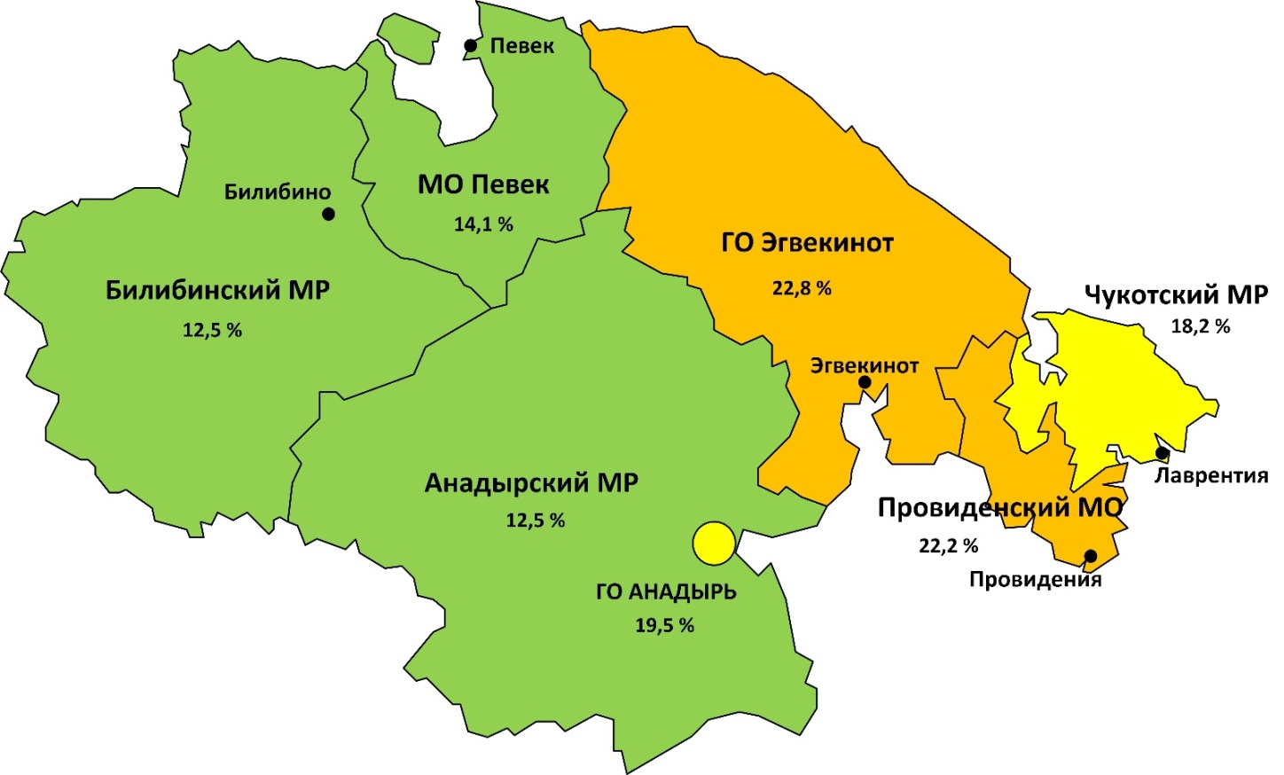

№  п/п | Наименование муниципального образования (административного округа или района) | Значение показателя
1. | Муниципальный округ Эгвекинот | 22,8 %
2. | Провиденский муниципальный округ | 22,2 %
3. | Городской округ Анадырь | 19,5 %
4. | Чукотский муниципальный район | 18,2 %
5. | Муниципальный округ Певек | 14,1 %
6. | Билибинский муниципальный район | 12,5 %
7. | Анадырский муниципальный округ | 12,5 %

Риск пагубного потребления алкоголя, (процент).
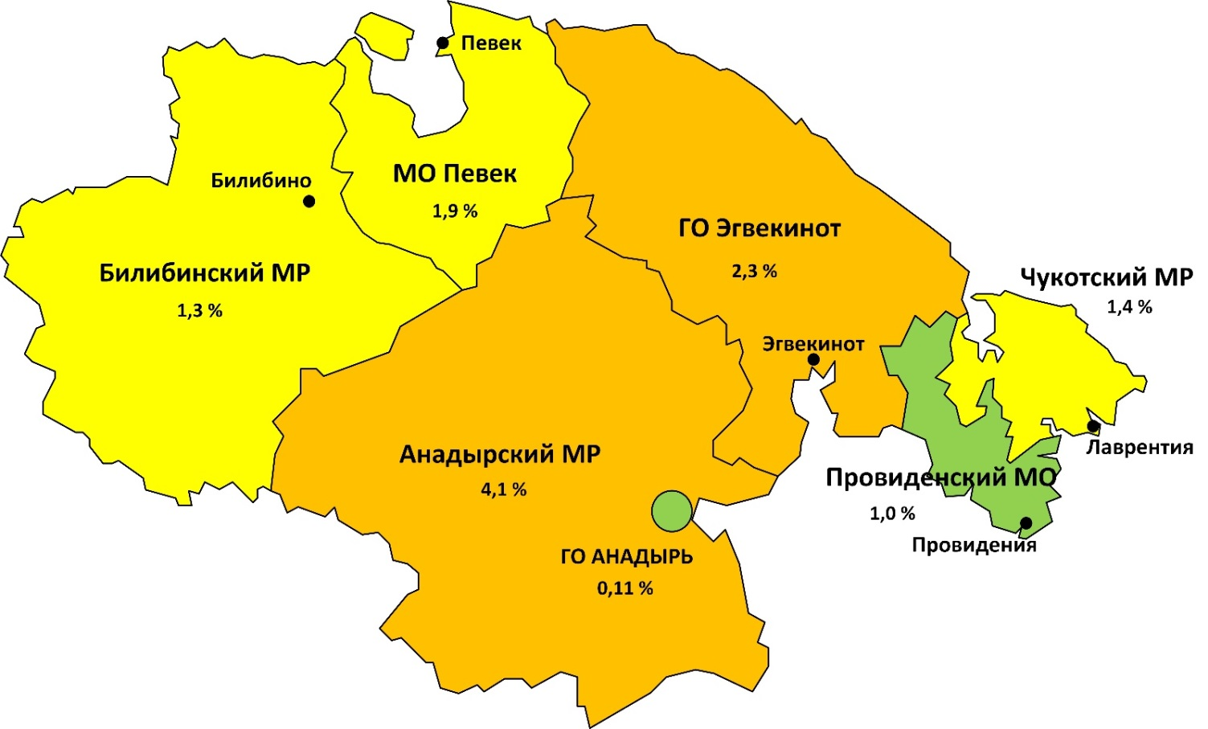
№  п/п | Наименование муниципального образования (административного округа или района) | Значение показателя
1. | Анадырский муниципальный округ | 4,1 %
2. | Муниципальный округ Эгвекинот | 2,3 %
3. | Муниципальный округ Певек | 1,9 %
4. | Чукотский муниципальный район | 1,4 %
5. | Билибинский муниципальный район | 1,3 %
6. | Провиденский муниципальный округ | 1,0 %
7. | Городской округ Анадырь | 0,11 %

Низкая физическая активность, (процент).

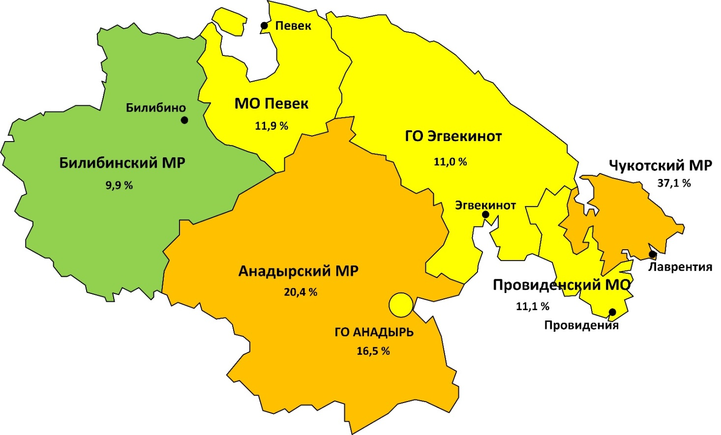

№  п/п | Наименование муниципального образования (административного округа или района) | Значение показателя
1. | Чукотский муниципальный район | 37,1 %
2. | Анадырский муниципальный округ | 20,4 %
3. | Городской округ Анадырь | 16,5 %
4. | Муниципальный округ Певек | 11,9 %
5. | Провиденский муниципальный округ | 11,1 %
6. | Муниципальный округ Эгвекинот | 11,0 %
7. | Билибинский муниципальный район | 9,9 %

Нерациональное питание, (процент)
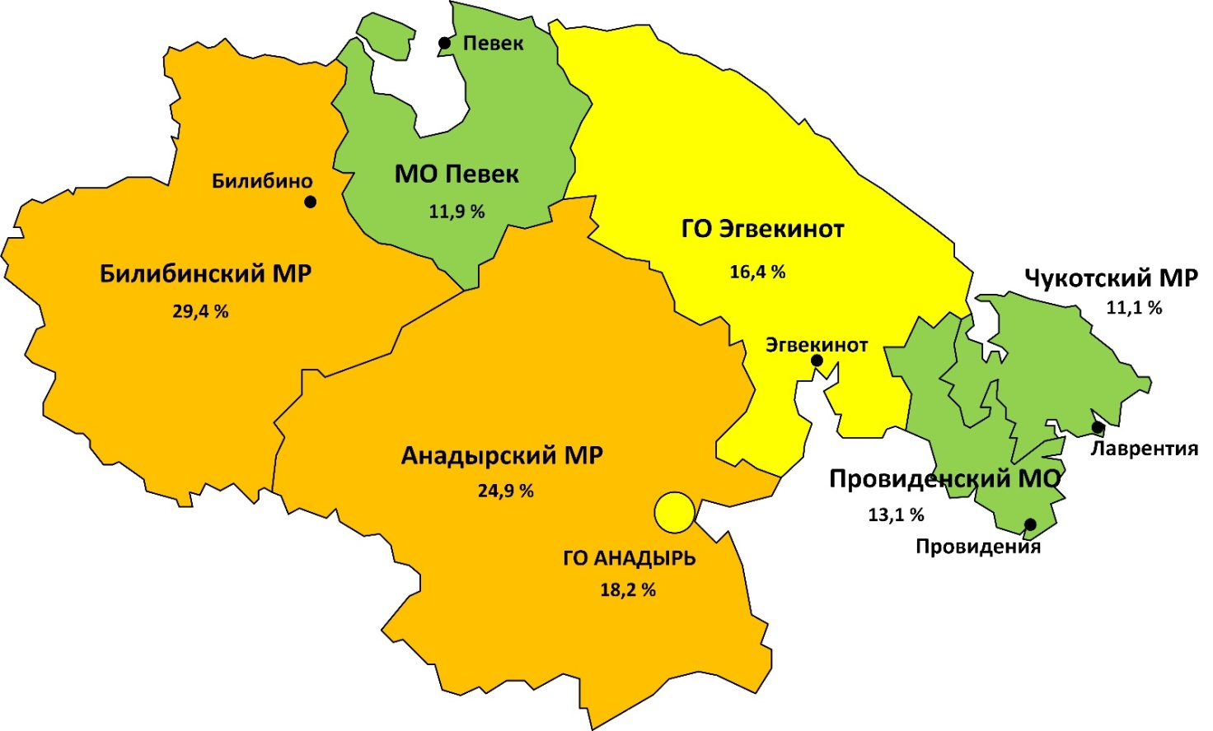
№  п/п | Наименование муниципального образования (административного округа или района) | Значение показателя
1. | Билибинский муниципальный район | 29,4 %
2. | Анадырский муниципальный округ | 24,9 %
3. | Городской округ Анадырь | 18,2 %
4. | Муниципальный округ Эгвекинот | 16,4 %
5. | Провиденский муниципальный округ | 13,1 %
6. | Муниципальный округ Певек | 11,9 %
7. | Чукотский муниципальный район | 11,1 %

- Особенности инфраструктуры здравоохранения.

Сеть медицинских и аптечных организаций по состоянию на 1 января 2025 года в округе представлена Государственным бюджетное учреждением здравоохранения «Чукотская окружная больница» (далее - ГБУЗ «Чукотская окружная больница») и двумя аптечными организациями, участвующими в реализации социальной функции по льготному лекарственному обеспечению:
общество с ограниченной ответственностью «Чукотфармация»,
общество с ограниченной ответственностью «Фармация».
В округе создана централизованная модель здравоохранения. Головное подразделение ГБУЗ «Чукотская окружная больница» в городе Анадырь является учреждением второго уровня, обеспечивающим население округа специализированной медицинской помощью. К учреждениям первого уровня относятся филиалы ГБУЗ «Чукотская окружная больница» - Билибинская, Иультинская, Провиденская, Чаунская, Чукотская районные больницы и их структурные подразделения, обеспечивающим оказание первичной медико-санитарной помощи, 12 – участковых больниц, 5 – врачебных амбулатории, 20 – фельдшерско-акушерских пунктов, что является оптимальным и достаточным для доступности первичной медико-санитарной помощи.
На территории округа также функционирует одна медицинская организация, подведомственная Федеральному медико-биологическому агентству (ФМБА России) – Федеральное государственное бюджетное учреждение здравоохранения «Медико-санитарная часть № 4 Федерального медико-биологического агентства» (ФГБУЗ МСЧ № 4 ФМБА России), территориально расположенная по адресу: г. Билибино, Чукотский автономный округ.
Размещение медицинских организаций в разрезе муниципальных образований.
Городской округ город Анадырь-окружной центр. Население – 13 224 человек. Головное подразделение ГБУЗ «Чукотская окружная больница» (далее - ГБУЗ «Чукотская окружная больница») расположена в г. Анадырь (далее - ГБУЗ «Чукотская окружная больница»). ГБУЗ «Чукотская окружная больница» представлена стационаром и взрослой и детской поликлиникой. Центр общественного здоровья и медицинской профилактики как структурное подразделение ГБУЗ «Чукотская окружная больница».
Анадырский муниципальный округ (население – 8 588 человек, в том числе городское – 4 901, сельское – 3 687), в составе которого следующие населенные пункты: городское поселение Беринговский, городское поселение Угольные Копи, сельское поселение Алькатваам, сельское поселение Ваеги, сельское поселение Канчалан, сельское поселение Ламутское, сельское поселение Марково, сельское поселение Мейныпильгыно, сельское поселение Снежное, сельское поселение Усть-Белая, сельское поселение Хатырка, сельское поселение Чуванское.
В Анадырском муниципальном округе расположены структурные подразделения ГБУЗ «Чукотская окружная больница»:
городское поселение Угольные Копи (население – 3623 человек), расположена участковая больница п.г.т Угольные Копи;
городское поселение Беринговский (население – 1278 человек), расположена участковая больница г.п. Беринговский;
сельское поселение Ваеги (население – 366 человек), расположена участковая больница с. Ваеги;
сельское поселение Марково (население – 778 человек), расположена участковая больница с. Марково;
сельское поселение Канчалан (население – 576 человек), расположена участковая больница с. Канчалан;
сельское поселение Мейныпильгыно (население – 331 человек), расположена участковая больница с. Мейныпильгыно;
сельское поселение Алькатваам (население – 187 человек), расположен фельдшерско- акушерский пункт (далее – ФАП) с. Алькатваам;
сельское поселение Ламутское (население – 121 человек), расположен ФАП с. Ламутское;
сельское поселение Снежное (население – 221 человек), расположен ФАП с. Снежное;
сельское поселение Усть-Белая (население – 574 человек), расположена участковая больница с. Усть-Белая;
сельское поселение Хатырка (население – 317 человек), расположена участковая больница с. Хатырка;
сельское поселение Чуванское (население – 140 человек), расположен ФАП с. Чуванское;
сельское поселение Краснено (население – 76 человек), расположен ФАП с. Краснено.
Муниципальный округ Певек (население – 4 583 человек, в том числе городское – 3 895, сельское - 688), в составе которого следующие населенные пункты: г. Певек, с. Рыткучи, с. Айон, с. Биллингс, с. Янранай. Административным центром муниципального округа Певек является город Певек.
В муниципальном округе Певек расположены структурные подразделения ГБУЗ «Чукотская окружная больница»:
г. Певек (население – 3895 человек), расположена ГБУЗ «Чукотская окружная больница», филиал — Чаунская районная больница;
с. Рыткучи (население – 456 человек), расположена участковая больница с. Рыткучи;
с. Айон (население – 210 человек), расположен ФАП с. Айон;
с. Биллингс (население – 154 человек), расположен ФАП с. Биллингс;
с. Янранай (население – 1 человек).
Провиденский муниципальный округ (население – 3 637 человек, в том числе городское – 2 186, сельское – 1 451), в составе которого следующие населенные пункты: пгт. Провидения, с. Сиреники, с. Энмелен, с. Нунлигран, с. Новое Чаплино, с. Янракыннот. Административным центром Провиденского муниципального округа является поселок городского типа Провидения.
В Провиденском муниципальном округе расположены структурные подразделения ГБУЗ «Чукотская окружная больница»:
пгт. Провидения (население – 2186 человек), расположена ГБУЗ «Чукотская окружная больница», филиал – Провиденская районная больница;
с. Сиреники (население – 316 человек), расположен врачебная амбулатория (далее –ВА) с. Сиреники;
с. Энмелен (население – 271 человек), расположен ФАП с. Энмелен;
с. Нунлигран (население – 262 человек), расположен ФАП с. Нунлигран;
с. Новое Чаплино (население – 400 человек), расположен ФАП с. Новое Чаплино;
с. Янракыннот (население – 305 человек), расположен ФАП с.Янракыннот.
Муниципальный округ Эгвекинот (население – 5 214 человек, в том числе городское – 3 612, сельское – 1 602), в составе которого следующие населенные пункты: пгт. Эгвекинот, с. Рыркайпий, с. Амгуэма, с. Уэлькаль, с. Конергино, с. Ванкарем, с. Нутепельмен, пгт Мыс Шмидта.
Административным центром муниципального округа Эгвекинот является поселок городского типа Эгвекинот.
В муниципальном округе Эгвекинот расположены структурные подразделения ГБУЗ «Чукотская окружная больница»:
пгт. Эгвекинот (население – 3579 человек), расположена ГБУЗ «Чукотская окружная больница», филиал – Иультинская районная больница;
с. Рыркайпий (население – 527 человек), расположена участковая больница с. Рыркайпий;
с. Амгуэма (население – 527 человек), расположена ВА с. Амгуэма;
с. Уэлькаль (население – 128 человек), расположен ФАП с. Уэлькаль;
с. Конергино (население – 262 человек), расположен ФАП с. Конергино;
с. Ванкарем (население – 109 человек), расположен ФАП с. Ванкарем;
с. Нутепельмен (население – 124 человек), расположен ФАП с. Нутепельмен;
пгт. Мыс Шмидта (население – 33 человек).
Билибинский муниципальный район (население – 7 271 человек, в том числе городское – 5 467, сельское – 1 804), в составе которого следующие населенные пункты: городское поселение Билибино, сельское поселение Анюйск, сельское поселение Илирней, сельское поселение Омолон, сельское поселение Островное. Административным центром Билибинского муниципального района является город Билибино.
В Билибинском муниципальном районе расположены структурные подразделения ГБУЗ «Чукотская окружная больница»:
городское поселение Билибино (население – 5467 человек), расположена ГБУЗ «Чукотская окружная больница», филиал Билибинская районная больница;
сельское поселение Анюйск (население – 357 человек), расположена ВА с.Анюйск;
сельское поселение Илирней (население – 190 человек), расположен ФАП с.Илирней;
сельское поселение Омолон (население – 599 человек), расположена ВА с. Омолон;
сельское поселение Островное (население – 329 человек), расположен ФАП с. Островное.
Чукотский муниципальный район (население – 4 886 человек, в том числе городское – 0, сельское – 4 886), в составе которого следующие населенные пункты: сельское поселение Инчоун, сельское поселение Лаврентия, сельское поселение Лорино, сельское поселение Нешкан, сельское поселение Уэлен, сельское поселение Энурмино. Административным центром Чукотского муниципального района является поселок сельского типа Лаврентия.
В Чукотском муниципальном районе расположены структурные подразделения ГБУЗ «Чукотская окружная больница»:
сельское поселение Лаврентия (население – 1425 человек), расположена ГБУЗ «Чукотская окружная больница», филиал Чукотская районная больница;
сельское поселение Инчоун (население – 395 человек), расположен ФАП с. Инчоун;
сельское поселение Лорино (население – 1455 человек), расположена ВА с. Лорино;
сельское поселение Нешкан (население – 631 человек), расположена участковая больница (далее – УБ) с. Нешкан;
сельское поселение Уэлен (население – 659 человек), расположена УБ с. Уэлен;
сельское поселение Энурмино (население – 321 человек), расположен ФАП с.Энурмино.

- Система укрепления общественного здоровья
в Чукотском автономном округе.

Система укрепления общественного здоровья в округе представлена в виде:
Межведомственного координационного совета по формированию здорового образа жизни и профилактике хронических неинфекционных заболеваний в округе;
Центра общественного здоровья ГБУЗ «Чукотская окружная больница»;
муниципальных программ укрепления здоровья;
корпоративные программы укрепления здоровья работающих;
кабинеты медицинской профилактики ГБУЗ «Чукотская окружная больница».
Межведомственный координационный совет по формированию здорового образа жизни и профилактике хронических неинфекционных заболеваний в округе. Создан Межведомственного координационного совета по формированию здорового образа жизни и профилактике хронических неинфекционных заболеваний в Чукотском автономном округе (далее – Совет) в соответствии с Постановлением Правительства Чукотского автономного округа № 537 от 19 сентября 2025 года. Совет является консультативно - совещательным органом, созданным в целях обеспечения реализации мероприятий по формированию здорового образа жизни и профилактике хронических неинфекционных заболеваний, направленных на комплексное решение вопросов, связанных с повышением санитарно- гигиенической культуры населения, формированию здорового образа жизни, снижению факторов риска заболеваний, улучшению демографических показателей и укреплению здоровья жителей округа. Основными задачами Совета являются: обеспечение взаимодействия органов исполнительной власти, органов местного самоуправления округа, учреждений и предприятий округа в вопросах профилактики неинфекционных заболеваний и формирования здорового образа жизни, координация действий по формированию здорового образа жизни, разработка предложений по реализации мероприятий.

- Сведения о региональном центре общественного здоровья

Центр общественного здоровья в составе ГБУЗ «Чукотская окружная больница» создан в 2020 году (приказ Департамента здравоохранения Чукотского автономного округа «О создании и организации деятельности Центра общественного здоровья и медицинской профилактики ГБУЗ «Чукотская окружная больница». Длительное время не функционировал (до октября 2025 года) из-за дефицита медицинского персонала (врачей-специалистов). В настоящее время Центр общественного здоровья укомплектован врачом совместителем из кабинета медицинской профилактики.
Центр общественного здоровья организует свою деятельность в соответствии с Приказом Министерства здравоохранения Российской Федерации от 29 октября 2020 года № 1177н «Об утверждении Порядка организации и осуществления профилактики неинфекционных заболеваний и проведения мероприятий по формированию здорового образа жизни в медицинских организациях».
В настоящее время организована работа по реализации в округе федерального проекта «Здоровье для каждого» национального проекта «Продолжительная и активная жизнь», организовано проведение мероприятий по формированию приверженности к здоровому образу жизни у населения в округе, реализация информационно-коммуникационной кампании, направленной на формирование системы мотивации граждан к здоровому образу жизни, включая здоровое питание и отказ от вредных привычек, а также гигиеническое обучение и воспитание населения по предупреждению возникновения или ухудшения течения заболеваний, оказание практической помощи населению в сохранении здоровья.
В округе создана централизованная модель здравоохранения.
Головное подразделение ГБУЗ «Чукотская окружная больница» расположена в г. Анадырь и является учреждением второго уровня, обеспечивающим население округа специализированной медицинской помощью. В муниципальных образованиях располагаются филиалы ГБУЗ «Чукотская окружная больница» - 5 районных больниц: Билибинская, Иультинская, Провиденская, Чаунская, Чукотская районные больницы и их структурные подразделения, относящиеся к учреждениям первого уровня и обеспечивают оказание первичной медико-санитарной помощи; 12 - участковых больниц, 5 - врачебных амбулатории, 20 - фельдшерско-акушерских пунктов, что является оптимальным и достаточным для доступности первичной медико-санитарной помощи. В каждой районной больнице функционируют кабинеты медицинской профилактики.
Таким образом в округе служба медицинской профилактики представлена: Центр общественного здоровья, Центр здоровья для взрослых и кабинет медицинской профилактики на базе ГБУЗ «Чукотская окружная больница» в г. Анадырь и 5 кабинетов медицинской профилактики в филиалах ГБУЗ «Чукотская окружная больница»: Билибинская районная больница, Иультинская районная больница, Провиденская районная больница, Чаунская районная больница, Чукотская районная больница. В рамках реализации федерального проекта «Здоровье для каждого» национального проекта «Продолжительная и активная жизнь» в 2025 году Центр здоровья взрослых в г. Анадырь дооснащен оборудованием для выявления и коррекции факторов риска развития хронических неинфекционных заболеваний.
В Центре здоровья для взрослых организовано диспансерное наблюдение за гражданами с факторами риска развития заболеваний, и диспансерное наблюдение на рабочем месте лиц с выявленными факторами риска развития заболеваний.
В рамках реализации федерального проекта «Здоровье для каждого» национального проекта «Продолжительная и активная жизнь» в 2025 году в трех муниципальных образованиях внедрены муниципальные программы укрепления здоровья, которые содержат комплексные планы мероприятий, направленные на достижение поставленных целей и задач. Муниципальные программы и соответствующие им планы мероприятий были утверждены постановлениями администраций муниципальных образований. Под руководством глав муниципалитетов в каждом муниципальном образовании созданы рабочие группы, включающие заместителей глав по социальным вопросам, руководителей отделов культуры, образования, спорта, молодежной политики, представителей медицинской организации территории, социально ориентированных некоммерческих организаций (далее- СОНКО), общественных организаций, волонтеров.
Главной целью программ является повышение качества и продолжительности жизни жителей муниципальных образований округа, снижение потребности в дорогостоящей медицинской помощи, снижение смертности и заболеваемости населения в трудоспособном возрасте посредством увеличения длительности сохранения высокого уровня здоровья за счет вовлечения в здоровый образ жизни, включая здоровое питание и отказ от вредных привычек.
Задачи программ:
1. Организация межведомственного и межсекторального взаимодействия в создании условий для профилактики неинфекционных заболеваний, формирования приверженности жителей муниципального образования к ведению здорового образа жизни.
2. Создание условий для обеспечения физической доступности медицинской помощи, оказываемой в рамках Территориальной программы государственных гарантий бесплатного оказания гражданам медицинской помощи, включая профилактическую медицинскую помощь.
3. Создание условий для реализации мероприятий по снижению действия основных факторов риска и профилактике неинфекционных заболеваний.
4. Проведение информационно-коммуникационной кампании по укреплению общественного здоровья с использованием местных средств массовой информации и социальных сетей.
5. Формирование системы мотивации граждан к ведению здорового образа жизни, включая здоровое питание и отказ от вредных привычек, в т.ч через организацию и проведение образовательных мероприятий в сфере укрепления здоровья для различных групп населения.
6. Формирование среды, способствующей ведению гражданами здорового образа жизни.
7. Укрепление здоровья работающих, через разработку, внедрение и реализацию корпоративных программ укрепления здоровья работников, в том числе, на рабочем месте.
8. Привлечение некоммерческих организаций, волонтерских движений для реализации мероприятий программы.
В рамках реализации национального проекта «Продолжительная и активная жизнь» федерального проекта «Здоровье для каждого» в период с 2025 по 2030 годы запланирована поэтапная разработка программ по укреплению общественного здоровья нового формата во всех 7 муниципальных образованиях округа.
Сведения о корпоративных программах укрепления здоровья работающих, количестве, профилях предприятий и числе работников, в которых на сегодня реализуются данные программы в округе.
В округе (по данным Департамента промышленной политики округа) 8 горнодобывающих предприятий с числом работающих более 250 человек: акционерное общество «Чукотская горно-геологическая компания» - 1606 человек, общество с ограниченной ответственностью «Рудник Валунистый» - 474 человек, акционерное общество «Рудник Каральвеем» - 856 человек, акционерное общество «Базовые металлы» - 1048 человек, общество с ограниченной ответственностью «Золоторудная компания «Майское» - 983 человек, общество с ограниченной ответственностью «Артель старателей «Шахтер» - 983 человек, общество с ограниченной ответственностью «Берингпромуголь» - 334 человек, общество с ограниченной ответственностью «ГДК Баимская» – 1400 человек.
Производственные условия, наличие профессиональных и поведенческих факторов риска, а также уровень материального благополучия предприятий различаются, что требует индивидуального подхода к разработке корпоративных программ укрепления здоровья работающих. Разработка и внедрение корпоративных программ укрепления здоровья на рабочих местах были включены в задачи регионального проекта «Здоровье для каждого» (Чукотский автономный округ), входящего в национальный проект «Продолжительная и активная жизнь».
В округе в 2025 году в рамках реализации регионального проекта «Здоровье для каждого» (Чукотский автономный округ), входящего в национальный проект «Продолжительная и активная жизнь» предусмотрено мероприятие (результат) на 2025 год «Проведен анализ лучших практик корпоративных и региональных программ по ведению здорового образа жизни и профилактики хронических неинфекционных заболеваний с внедрением в деятельность предприятий в регионах». В соответствии с соглашением о реализации на территории субъекта Российской Федерации регионального проекта «Здоровье для каждого», обеспечивающего достижение показателей и мероприятий (результатов) федерального проекта, входящего в состав национального проекта «Продолжительная и активная жизнь» на территории округа 28 декабря 2024 года № 056-2024-ДА0082-1 план на 2025 год – 1,0 единица.
В 2025 году внедрена обновленная корпоративная программа укрепления здоровья работающих в акционерное общество «Чукотэнерго», промышленное предприятие энергетической отрасли с числом работающих 1000 человек. Акционерное общество «Чукотэнерго» играет главную роль в обеспечении теплом и светом потребителей округа.
Центр общественного здоровья обеспечивает: методическое сопровождение разработки и внедрения корпоративных программ здоровья, консультирование специалистов предприятий основам формирования здоровьесберегающей корпоративной среды, консультирование по вопросам адаптации типовой программы под особенности конкретных производственных процессов.

- Анализ составляющих здоровьесберегающей среды в муниципальных образованиях Чукотского автономного округа

Плотность точек розничной продажи алкогольной продукции и табака (количество объектов на 1000 населения) в муниципальных образованиях округа (по данным Департамента промышленности и торговли округа).
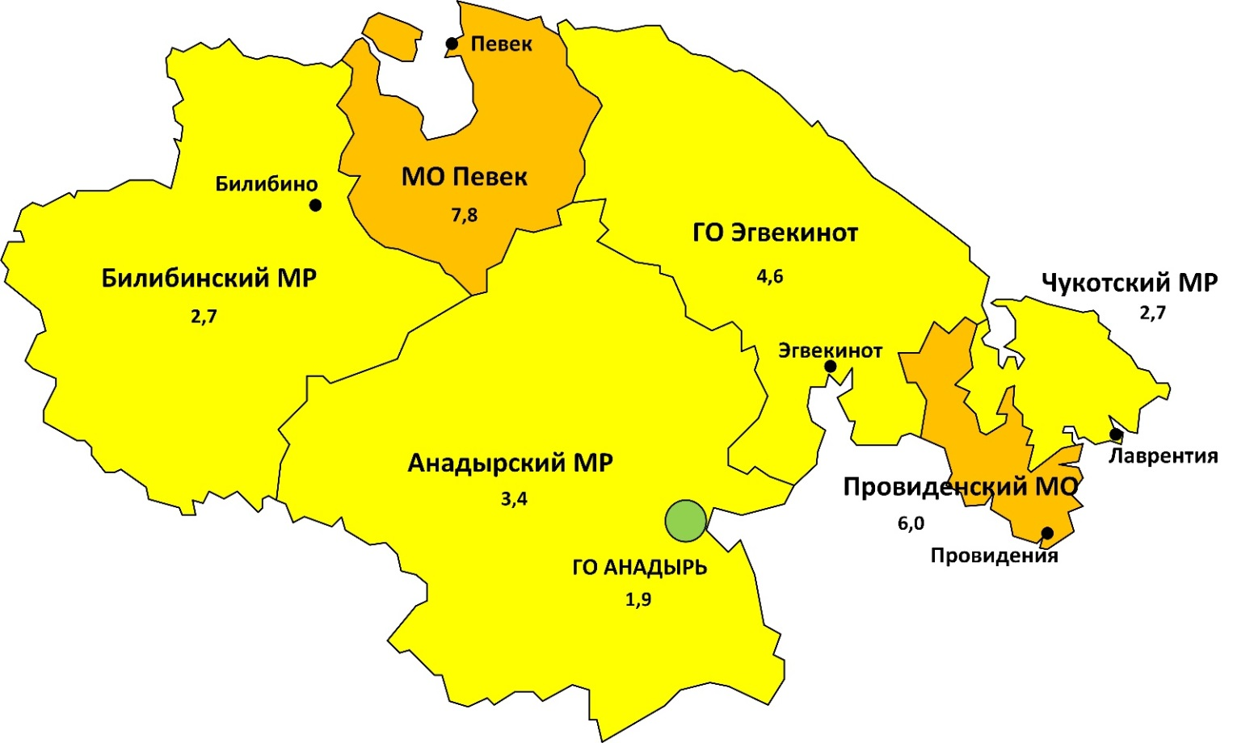
№  п/п | Наименование муниципального образования (административного округа или района) | Значение показателя
1. | Муниципальный округ Певек | 7,8
2. | Провиденский муниципальный округ | 6,0
3. | Муниципальный округ Эгвекинот | 4,6
4. | Анадырский муниципальный округ | 3,4
5. | Билибинский муниципальный район | 2,7
6. | Чукотский муниципальный район | 2,6
7. | Городской округ Анадырь | 1,9

Плотность точек продажи алкогольной продукции (на 1000 населения) в муниципальных образованиях округа в округе в пределах значений от 1,9 до 7,8, что повышает вероятность потребления алкогольной продукции, в том числе детьми и подростками.
Ближайший торговый объект продажи алкогольных напитков находится в пешей доступности (15-12 минутах ходьбы пешком от места жительства). Это позволяет сделать вывод о необходимости введения дополнительных мер, направленных на снижение уровня доступности алкогольной продукции.
Во исполнение протокола заседания Оперативного штаба Министерства здравоохранения Российской Федерации от 29 мая 2025 года № 73/13-8/269 проведен анализ региональных и дополнительных мер принятых в округе, направленных на сокращение потребления алкогольной продукции с учетом динамики показателя «Потребление алкогольной продукции на душу населения (в литрах этанола)».
Законом Чукотского автономного округа от 15 февраля 2010 года № 06-ОЗ «О государственном регулировании розничной продажи алкогольной и спиртосодержащей продукции на территории Чукотского автономного округа» (далее – Закон Чукотского автономного округа № 06-ОЗ) введены дополнительные ограничения времени розничной продажи алкогольной продукции (за исключением розничной продажи алкогольной продукции при оказании услуг общественного питания) (далее – дополнительные ограничения), распространяющиеся в том числе на пиво и пивные напитки:
ежедневно с 23:00 до 08:00 действуют федеральные ограничения;
ежедневно с 22:00 до 12:00 – не допускается розничная продажа алкогольной продукции. Указанное ограничение не распространяется на розничную продажу алкогольной продукции при оказании услуг общественного питания;
не допускается розничная продажа алкогольной продукции 24 часа:
1) в следующие дни:
Всемирный день здоровья (7 апреля);
Международный день защиты детей (1 июня);
День молодежи (последняя суббота июня);
День семьи, любви и верности (8 июля);
Международный день коренных народов мира (9 августа);
День знаний (1 сентября);
2) в розлив, за исключением алкогольной продукции, герметически укупоренной в потребительскую тару (бутылки). Указанное ограничение не распространяется на розничную продажу алкогольной продукции при оказании услуг общественного питания в местах оказания таких услуг;
3) в местах проведения культурно-массовых мероприятий, организуемых в соответствии с решениями органов государственной власти и местного самоуправления округа, во время их проведения, за исключением розничной продажи алкогольной продукции, осуществляемой при оказании услуг общественного питания на предприятиях общественного питания;
4) при введении режима чрезвычайной ситуации природного и техногенного характера в границах зон чрезвычайных ситуаций.
Количество объектов для занятий физкультурой и спортом (на 1000 населения) в муниципальных образованиях округа (по данным Департамента физической культуры и спорта).
Информация по данным из Департамента физической культуры и спорта Чукотского автономного округа

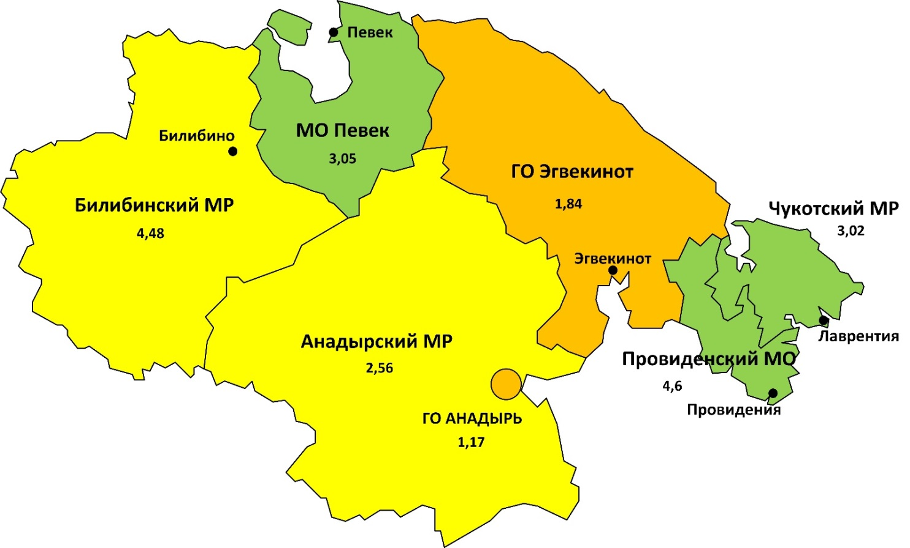
№  п/п | Наименование муниципального образования (административного округа или района) | Значение показателя
1. | Провиденский муниципальный округ | 4,6
2. | Муниципальный округ Певек | 3,05
3. | Чукотский муниципальный район | 3,02
4. | Анадырский муниципальный округ | 2,56
5. | Билибинский муниципальный район | 2,48
6. | Муниципальный округ Эгвекинот | 1,84
7. | Городской округ Анадырь | 1,17

Информация по результатам расчета оценки плотности размещения точек по продаже свежих овощей и фруктов на постоянной основе на 1000 населения, в разрезе каждого муниципального образования
Чукотского автономного округа

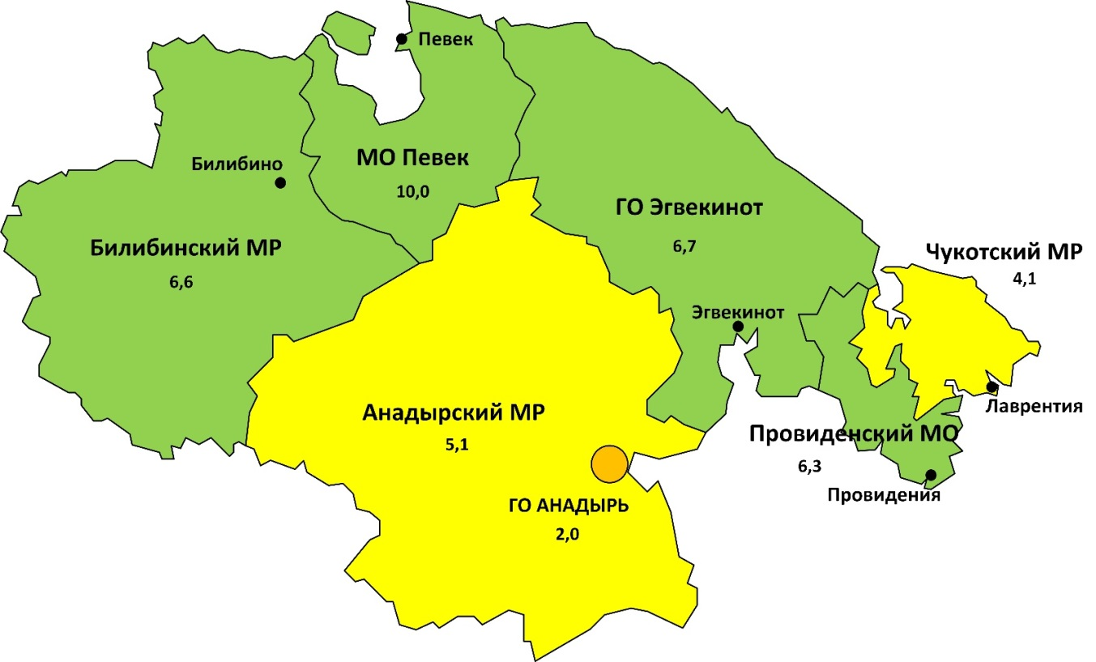

№№  п/п | Наименование муниципального образования (административного округа или района) | Значение показателя
1. | Муниципальный округ Певек | 10,0
2. | Муниципальный округ Эгвекинот | 6,7
3. | Билибинский муниципальный район | 6,6
4. | Провиденский муниципальный округ | 6,3
5. | Анадырский муниципальный округ | 5,1
6. | Чукотский муниципальный район | 4,1
7. | Городской округ Анадырь | 2,0

- Взаимодействие с социально ориентированными некоммерческими организациями и волонтерскими движениями

Для реализации мероприятий по укреплению здоровья населения широко используется ресурс социально ориентированных некоммерческих организаций, осуществляющих деятельность в сфере охраны здоровья (СОНКО), волонтерских движений.
В 2024 - 2025 году Департамент здравоохранения округа выполнил план по грантам в целях реализации проектов, направленных на формирование у населения мотивации к здоровому образу жизни и отказу от вредных привычек. Победителем на реализацию проекта, направленного на формирование у населения мотивации к здоровому образу жизни и отказу от вредных привычек в округе стала «Православная религиозная организация Анадырская и Чукотская епархия Русской Православной Церкви (Анадырская и Чукотская епархия)».
В ходе проекта реализован широкий комплекс мероприятий, охватывающих широкий круг подростков, молодежи, взрослого населения Анадырского, Чукотского и Провиденского, Чаунского районов округа, направленных на противодействие негативным зависимостям, вызываемым потреблением психоактивных веществ и ядов (далее - ПАВ), разрушению психического и физического здоровья граждан. Подготовлены видеозаписи проведенных занятий по профилактике зависимостей и привитию семейных ценностей. Мероприятия предыдущих проектов 2019, 2020, 2021, 2022 и 2023 годов позволили начать качественно улучшать положение в Анадырском и Провиденском городском округе, Чукотском муниципальном районе, а также других территориальных зонах округа.
Комплекс реализованных в 2024 – 2025 годах мероприятий включает:
1. Охват населенных пунктов, расположенных в Провиденском и Чукотском и Анадырском районах, а также г.о. Анадырь и г.о. Певек серией профилактических занятий и тематических бесед с использованием стационарных выставок «Человеческий потенциал России», с высокой долей участия учащихся образовательных учреждений, подростков и молодежи. Встречи сопровождались просмотром и обсуждением видеороликов, подготовленных Общероссийской общественной организацией поддержки президентских инициатив в области здоровьесбережения нации «Общее дело», направленных на укрепление нравственных ценностей и пропаганду здорового образа жизни в российском обществе. Дополнительно, с учащимися проведены беседы и встречи по формированию традиционных семейных ценностей и привитию культуры семейных отношений. Эти мероприятия способствовали изменению ценностных ориентиров в сторону приоритета семьи, увеличения детности, отвечали противоабортной профилактике.
2. Расширение направлений работы имеющихся духовно-просветительских центров в селе Лаврентия и поселке Провидения, а также других населенных пунктов округа, ориентированных на профилактику потребления ПАВ, преодоление возникающих зависимостей, противодействие тоталитарным сектам, нарушающих духовное, психическое и физическое здоровье граждан и способствующих формированию духовно-нравственной основы семейных ценностей и отношений.
3. Информирование родителей и взрослых жителей округа по вопросам профилактики зависимостей, привития традиционных семейных ценностей.
4. Проведение круглого стола на площадке Аппарата Правительства округа на тему: «Формирование традиционных семейных и духовно-нравственных ценностей как основа профилактики ВИЧ и других заболеваний, передающихся половым путем».
5. Информирование родителей, поддержке инициатив по созданию здоровых школ с территориями, свободными от употребления наркотических и токсических веществ. Во втором полугодии 2023 – 2024 и первом полугодии 2024 – 2025 учебного года на базе учебных образовательных учреждений г.о. Анадырь, посёлков Провидения, Новое Чаплино, Лаврентия, Лорино, Усть-Белая, Марково, г.о. Певек, Канчалан, Беринговский и Угольные Копи проведены циклы встреч, бесед и лекций, тематические выставки, разъясняющих вредное влияние, опасность и тяжелые последствия потребления ядовитых веществ и ПАВ и тематические беседы, а также встречи, способствующие формированию фундаментальных семейных ценностей. В населенных пунктах Провидения и Лаврентия, Усть-Белая продолжили работу группы по преодолению пагубных зависимостей от ПАВ. Мероприятиями проекта по формированию здорового образа жизни были охвачены образовательные учреждения г.о. Анадыря, поселка Канчалан и поселка Угольные Копи. Здесь проводились занятия и тематические встречи с учащимися по профилактике зависимостей, табакокурения, потребления алкоголя, наркотиков и других ПАВ, а также по формированию духовно-нравственной основы традиционных семейных ценностей и отношений.
Всего мероприятиями проекта было охвачено более 90 процентов учащихся образовательных центров муниципальных районов, а также их взрослых жителей, что соответствует показателю оценки значимости и эффективности проекта. Проведенное исследование изменения отношения к потреблению алкоголя и других ПАВ показывает его существенное увеличение среди опрошенных в целом по округу с 38 процентов до проведения мероприятий до 62 процентов в весенний и с 31 процента до 68 процента после мероприятий в осенний период. Характерный рост негативного отношения к потреблению ПАВ наблюдался во всех районах округа, где проводилась профилактическая работа, что свидетельствует о повышении устойчивости к потреблению ПАВ подростками. Всего в выборочных опросах участвовало более 550 учащихся. Анализ результатов опросов, выясняющий динамику приоритетов жизненных и семейных ценностей показал снижение доли подростков, не желающих иметь детей, рост в сторону детности (с 10 процента до одного процента), существенный рост сторонников воздержания от добрачных отношений (с 6 до 35 процентов), отрицательного отношения к абортам (с 17 до 37 процентов) и пробуждение интереса к фундаментальным традиционным семейным и нравственным ценностям (с 34 до 47 процентов). В ходе реализации проекта подтверждена его востребованность и возможность применения в условиях округа, а также эффективность, выраженная высоким отношением объема выполненных работ к количеству затраченных средств. Полученный положительный опыт формирования здорового образа жизни у жителей Анадырского районов и г.о. Анадырь, г.о. Певек, Провиденского и Чукотского районов, может быть распространен на другие территориальные зоны округа, что полностью соответствует целям проекта и интересам округа.

